Différentes manières d’implémenter le Port Knocking pour sécuriser un serveur
Travaux pratiques avec knockd, iptables et nftables

Référence : TP-FIREWALL-PORTKNOCKING-3599
Auteur :  Nicolas BODAINE | Destinataires :  Formateurs  Apprenants

 | Date de dernière modification : 19/11/23 | Version : 1.4

Remerciements
EasyFormer est une organisation dont l’un des objectifs est de mutualiser les efforts de tous afin d’améliorer la qualité de la formation et d’aider les centres à proposer un contenu plus ciblé et exhaustif.

Nous tenons à remercier chaleureusement tous les généreux contributeurs bénévoles ou non (rédacteurs, formateurs, stagiaires, apprenants ou autres) qui ont participé à la rédaction, l’amélioration et la correction de nos supports de cours et de travaux pratiques.

Devenez contributeur
Pour contribuer à l’effort collectif et aider les mécanismes de formation nationaux vous pouvez :
- rédiger des paragraphes,
- proposer des améliorations à nos supports,
- signaler les coquilles orthographiques ou grammaticales,
- proposer des compléments (rédigés ou non),
- rectifier ou mettre à jour des informations techniques.

Et envoyer votre travail à doc@easyformer.fr

Vous trouverez ci-dessous une liste non exhaustive (et qui ne respecte pas d’ordre précis) de contributeurs qui ont participé à la rédaction des documents EasyFormer : https://cloud.easyformer.fr/index.php/s/contributeurs

Remerciements 2
Devenez contributeur 2
1 Introduction 5
1.1 Présentation d’iptables 5
1.1.1 Explication des chaînes dans iptables 5
1.1.2 Explication des options d’iptables 6
1.1.3 Générateurs de règles iptables 7
1.2 Présentation de nftables 8
1.3 Présentation du port knocking 8
1.3.1 État initial 9
1.3.2 La séquence de frappe 9
1.3.3 Détecter la séquence 9
1.3.4 Accès autorisé 9
1.3.5 Accès fermé 9
1.4 Une sécurisation qui a ses limites 10
2 Mise en place des prérequis 11
2.1 Avoir un serveur Debian 11
2.2 Installation du service SSH sur le serveur 12
2.2.1 Modifier le port d’écoute de SSH 13
2.2.2 Connexion au serveur en SSH 14
2.2.3 [FACULTATIF] Ajouter de la couleur au prompt root 15
2.3 Fixation de l’adresse IP du serveur 17
3 Configuration basique du pare-feu iptables 18
3.1 Vérification de la compatibilité iptables/nftables 18
3.2 [Facultatif] Nettoyer la configuration existante 20
3.3 Politique par défaut 22
3.4 Activation de la persistance des règles créées 24
3.5 Activation du service 25
4 Mise place d’un port Knocking basique avec knockd 26
4.1 Installation de knockd 26
4.1 Activation du démarrage automatique 27
4.2 Configuration du Port Knocking 29
4.3 Connexion depuis le client 31
4.3.1 Avec knockd sous Linux 31
4.3.2 En script PowerShell 33
4.3.3 En bash avec le protocole Telnet 34
4.3.4 En navigateur web via le protocole HTTP 36
5 Mise en place d’un Port Knocking basique avec iptables 36
5.1 Repartir sur une base propre 37
5.2 Création du script de Port Knocking 37
5.3 Exécution du script 41
5.4 Vérification de l’application du script 41
5.4.1 Vérifier les règles d'iptables 41
5.4.2 Tester le knocking et l’accès SSH 42
5.4.3 Surveiller les logs 43
5.4.4 Vérifier l'état des connexions 44
5.5 Sauvegarde des changements 44
6 Mise en place d’un Port Knocking basique avec nftables 45
6.1 Création du script de Port Knocking 45
6.2 Exécution du script 47
6.3 Vérification de l’application du script 47
6.3.1 Vérifier les règles nftables 47
6.3.2 Tester le knocking et l’accès SSH 48
6.3.3 Surveiller les logs 50
6.4 Rendre les règles nftables persistantes 50
7 Mise en place d’un Port Knocking avancé et sécurisé 51
7.1 Présentation de Cerberus 51
7.1.1 Présentation 51
7.2 Côté serveur 51
7.2.1 Explication détaillée 51
7.2.2 Script serveur 52
7.3 Côté client 56
7.3.1 Explication détaillée 56
7.3.2 Script client 58
8 Mise en place du SPA avec Fwknop (rédaction non terminée) 60
8.1 Présentation de Fwknop 60
8.1.1 Fonctionnement 61
Rappel sur le Port Knocking 61
Génération de séquences 61
Ouverture des ports 61
Connexion autorisée 61
8.1.2 En quoi fwknop est plus sécurisé que knockd ? 61
Chiffrement des séquences 61
Clé PGP (Pretty Good Privacy) 62
Sécurité contre le rejeu (replay attack) 62
Configuration flexible 62
Documentation et développement actif 62
8.2 Installation de fwknop 62
8.3 Configuration basique du pare-feu (en cours de rédaction) 63
8.4 Connexion depuis le client (en cours de redaction) 64
9 Annexes 66
9.1 Debug 66
9.1.1 Problème de déconnexion automatique 66
9.1.2 Problème de démarrage automatique de knockd 67
9.1.3 Si vous avez cette erreur 68
9.2 Webographie 68

- Introduction
Ces travaux pratiques ont pour objectif de vous faire comprendre les principaux concepts du port knocking et vous apprendre à mettre en place cette technique pour sécuriser vos serveurs.
  - Présentation d’iptables

iptables est un outil de filtrage de paquets qui est utilisé depuis des années sur les systèmes Linux pour configurer des règles dans les tables IP du noyau Linux. Il permet aux administrateurs de définir des règles de filtrage pour le trafic entrant, sortant et traversant. Ces règles peuvent être utilisées pour améliorer la sécurité du système, gérer le routage du trafic et effectuer du NAT (Network Address Translation). iptables est très modulaire et comporte plusieurs tables, chacune avec un ensemble spécifique de chaînes, pour traiter différentes types d'opérations, telles que le filtrage, la modification et la redirection du trafic. C'est l'outil de choix pour la configuration des pare-feux sur de nombreux systèmes Linux pendant des années, jusqu'à l'émergence de nftables.

Pour aller plus loin : https://www.netfilter.org/projects/iptables/index.html ; https://www.ionos.fr/digitalguide/serveur/outils/tutoriel-iptables-des-regles-pour-les-paquets-de-donnees/ ; https://www.iptables.org/documentation/ ; https://ipset.netfilter.org/iptables.man.html
    - Explication des chaînes dans iptables
iptables utilise différentes chaînes pour filtrer et manipuler le trafic réseau en fonction du stade de traitement du paquet. Voici une explication des rôles des principales chaînes dans iptables :

INPUT
La chaîne INPUT est utilisée pour traiter les paquets destinés directement à la machine locale. Cela signifie que tout paquet arrivant sur une interface réseau de la machine et destiné à cette machine (plutôt qu'à une autre machine via le routage) passera par les règles définies dans cette chaîne.
Exemple typique : Si vous exécutez un serveur web sur votre machine et qu'un client tente d'y accéder, le paquet destiné à votre serveur web passera par la chaîne INPUT.

OUTPUT
La chaîne OUTPUT traite les paquets générés localement par la machine et qui sont destinés à sortir vers le réseau. Tout paquet créé par un processus local et destiné à une machine distante passera par les règles définies dans cette chaîne.
Exemple typique : Si vous lancez une requête ping ou naviguez sur le web depuis votre machine, ces paquets passent par la chaîne OUTPUT.

FORWARD
La chaîne FORWARD est utilisée pour les paquets qui traversent la machine. C'est-à-dire, les paquets qui ne sont ni destinés à la machine locale, ni générés par elle, mais qui doivent être acheminés d'une interface réseau à une autre, généralement dans le cas où la machine agit comme un routeur ou un pare-feu pour un réseau.
Exemple typique : Si vous avez un pare-feu qui connecte un réseau local à Internet, les paquets des machines du réseau local destinés à Internet passeraient par la chaîne FORWARD de ce pare-feu.
    - Explication des options d’iptables
Voici les explications des options d'iptables contenues dans ce document :

-A (pour Append, « ajouter, annexer ») : permet d'ajouter une règle à la fin d'une chaîne sélectionnée.
Exemple : « iptables -A INPUT -p tcp --dport 22 -j ACCEPT » ajoutera une règle à fin de la chaîne INPUT pour accepter toutes les connexions TCP sur le port 22.

-I : permet d'ajouter une règle au début d'une chaîne sélectionnée.
Exemple : « iptables -I INPUT -p tcp --dport 22 -j ACCEPT » ajoutera une règle au début de la chaîne INPUT pour accepter toutes les connexions TCP sur le port 22.

-P (pour Policy, « politique ») : permet de définir la politique par défaut pour une chaîne.
Exemple : « iptables -P INPUT DROP » définira la politique par défaut pour la chaîne INPUT comme DROP, ce qui signifie que tous les paquets non correspondants seront supprimés par défaut.

-p (pour protocol, « protocole ») : est utilisée pour spécifier le protocole. Les valeurs courantes sont tcp, udp, icmp, etc.
Exemple : « iptables -A INPUT -p icmp -j ACCEPT » ajoutera une règle permettant tous les paquets ICMP.

-j (pour Jump, « sauter ») : définit l'action à prendre (c'est-à-dire, à quelle chaîne "sauter") sur un paquet correspondant. Les targets, « cibles » courantes sont ACCEPT, DROP, REJECT, etc.
Exemple : « iptables -A INPUT -p tcp --dport 22 -j DROP » ajoutera une règle pour rejeter tous les paquets TCP sur le port 22.

-m : est utilisée pour charger un module d'extension iptables. Certains modules d'extension doivent être chargés explicitement avec -m, tandis que d'autres sont chargés automatiquement.
Exemple : « iptables -A INPUT -p tcp --dport 22 -m state --state NEW -j ACCEPT » ajoutera une règle qui permet les nouvelles connexions TCP sur le port 22, en utilisant le module « state ».

    - Générateurs de règles iptables
Il existe des générateurs de règles iptables en ligne qui permettent de générer des règles facilement lorsqu’on ne connait pas bien la syntaxe iptables, comme celui-ci : https://www.perturb.org/content/iptables-rules.html

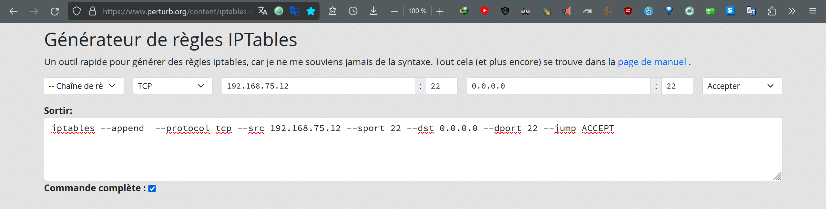

Ou celui-ci : https://iptablesgenerator.totalbits.com/

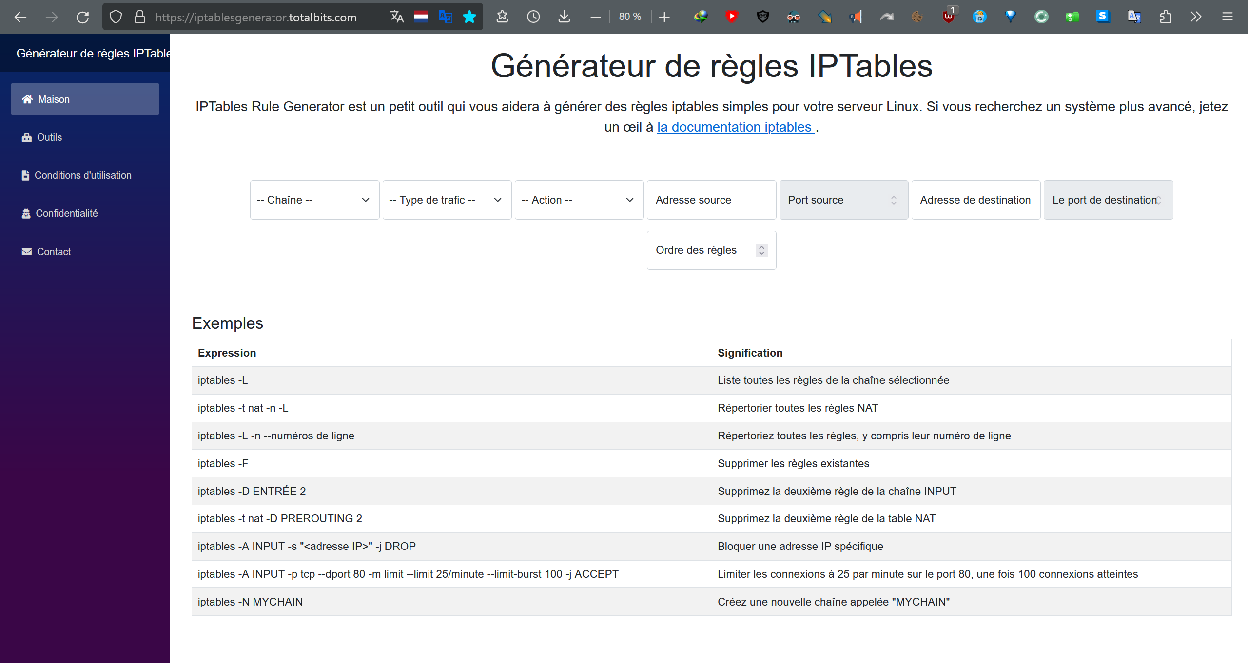
  - Présentation de nftables
Introduit pour la première fois avec le noyau Linux 3.13, nftables est conçu pour remplacer iptables ainsi que ip6tables, arptables, et ebtables. nftables offre une syntaxe unifiée pour la configuration du filtrage de paquets, éliminant ainsi le besoin de gérer plusieurs outils et syntaxes pour différentes versions du protocole IP ou pour différentes opérations de traitement des paquets. Outre une simplification de la syntaxe, nftables apporte également des améliorations en termes d'extensibilité, de performances et de facilité d'utilisation. L'un des avantages les plus importants de nftables est sa capacité à définir des règles plus riches grâce à ses nouveaux types de données, comme les ensembles, ce qui le rend plus puissant et flexible par rapport à son prédécesseur. La syntaxe nft diffère de iptables mais il existe une couche de compatibilité ascendante qui permet d'exécuter iptables/ip6tables, en utilisant la même syntaxe, sur l'infrastructure nftables.

Pour aller plus loin : https://www.netfilter.org/projects/nftables/index.html ; https://nftables.org/documentation/index.html
  - Présentation du port knocking
Le port knocking est une technique de sécurité utilisée pour protéger un service en le rendant initialement invisible aux utilisateurs non autorisés. L'idée de base est simple : un service (comme un serveur SSH) n'acceptera les connexions que si le client "frappe" une séquence spécifique de ports dans un ordre défini.

Voici une explication détaillée du concept de port knocking :
    - État initial
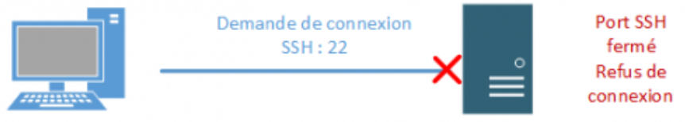
Le service (par exemple, un serveur SSH) est configuré pour ne pas accepter les connexions entrantes. Les pare-feux bloquent généralement le port associé à ce service.
    - La séquence de frappe

Un client qui souhaite accéder au service doit d'abord envoyer une série de paquets à une séquence prédéfinie de ports.
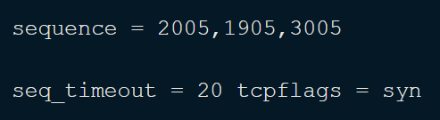
Cette séquence est définie à l'avance et est connue seulement des clients autorisés.
    - Détecter la séquence
Sur le serveur, un daemon (comme knockd) écoute le trafic entrant à la recherche de cette séquence spécifique de frappes. Si la séquence est correctement "frappée", le daemon modifie temporairement les règles du pare-feu pour autoriser le client à accéder au service protégé.
    - Accès autorisé

Une fois la séquence reconnue, le client peut se connecter au service.
    - Accès fermé
Après une période donnée ou une fois la connexion terminée, les règles du pare-feu sont généralement restaurées à leur état original, rendant à nouveau le service invisible.
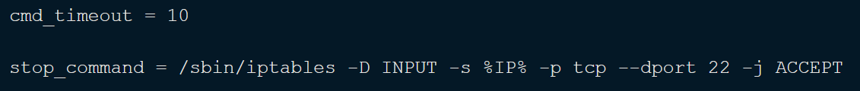
  - Une sécurisation qui a ses limites
Bien que le port knocking puisse améliorer la sécurité en réduisant la visibilité des services, il ne remplace pas les besoins de bonnes pratiques de sécurité, comme l'utilisation de mots de passe forts, l'authentification à deux facteurs, la mise à jour régulière des logiciels, etc.

En pratique, le port-knocking est une tactique qui permet de s’affranchir de 99% des attaques par force brute ou par dictionnaire, sur des services d’authentification (comme SSH) ou de bureau à distance (comme RDP). On parle là d’attaques par scripts automatiques, sans intelligence humaine qui commencent par scanner les ports ouverts bêtement. Par contre pour se prémunir contre des hackers, il faudra sécuriser le serveur autrement, et cela commence par l’emploi de mots de passe forts, de logiciels à jour, etc.

La vraie sécurité du serveur doit résider dans la configuration des services réseaux et du pare-feu statique, et non pas dans une règle de pare-feu variable. Cela est autant valable pour knockd que fail2ban qui pilote également des règles de pare-feu variables.

Le port-knocking n’est pas une protection forte car elle est souvent utilisée à travers un canal non chiffré, et donc sensible aux attaques man-in-the-middle (MITM). Une solution contre cela serait de ne pas utiliser une seule séquence de frappe fixe pour déclencher un événement, mais un ensemble de séquences extraites d'un fichier de séquences (spécifiées par la directive one_time_sequences du fichier de configuration). Après chaque réussite knock, la séquence utilisée sera invalidée et la séquence suivante du fichier de séquences devra être utilisée pour un knock réussi. Cela empêche un attaquant de faire une attaque par rejeu après avoir découvert une séquence (par exemple, en reniflant le réseau).

Si vous devez auditer la sécurité d’un serveur qui utilise le port knocking, considérez que c’est son état « ouvert » avec port knocking déclenché qui doit être audité.

On peut voir un point commun entre le port-knocking et la stéganographie, ou l’art de la dissimulation. L’objectif est que l’attaquant n’ait même pas idée qu’il existe un port à attaquer (pour le port-knocking) ou qu’il existe un message à trouver (pour la stéganographie). Mais rien n’empêche de combiner le port-knocking avec une politique de sécurité efficace, comme on combine la stéganographie avec la cryptographie.

Pour renforcer la sécurité, certains systèmes peuvent utiliser des séquences dynamiques qui changent avec le temps ou sont générées en fonction d'un algorithme connu du client et du serveur.

Bien que les exemples courants se basent souvent sur des paquets TCP ou UDP, le port knocking peut être implémenté avec divers protocoles et mécanismes.

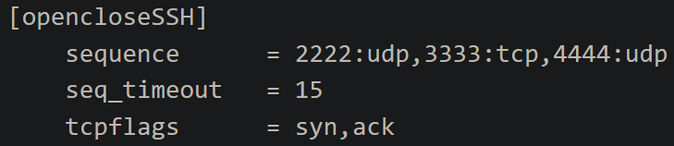
- Mise en place des prérequis
Pour la réalisation de ces travaux pratiques, nous allons utiliser une machine virtuelle virtualisée avec l’hyperviseur VMware Workstation 17.0.2 installé sur un Windows 10 Education. Cette VM sera connectée au réseau virtuel VMnet8 (NAT) afin d’avoir une sortie vers Internet sans interférer avec notre réseau local. Le serveur sur lequel le port knocking sera configuré est une distribution Debian 12.2.0. Les clients qui s’y connecteront seront ma machine hôte Windows 10 liée au VMnet8 par son adaptateur virtuel créé par VMware Workstation et une VM Ubuntu quelconque.
  - Avoir un serveur Debian
A la date de rédaction de ce document, la dernière version de Debian est la version 12.2.0.
Vous pouvez vous procurer l’image ISO en suivant ce lien (pour la version légère« netinstall » qui nécessite une connexion internet pendant l’installation) :
https://saimei.ftp.acc.umu.se/debian-cd/current/amd64/iso-cd/debian-12.2.0-amd64-netinst.iso
ou celui-ci (pour la version standard qui peut s’effectuer hors-ligne) :
https://cdimage.debian.org/debian-cd/current-live/amd64/iso-hybrid/debian-live-12.2.0-amd64-standard.iso

Même si nous sommes en lab, prenez l’habitude de ne pas installer d’interface graphique sur vos serveurs, c’est une source de bugs et de disfonctionnements à venir.
Dans un objectif pédagogique nous n’allons pas cocher la case « serveur SSH » puisque nous l’installerons manuellement juste après l’installation.

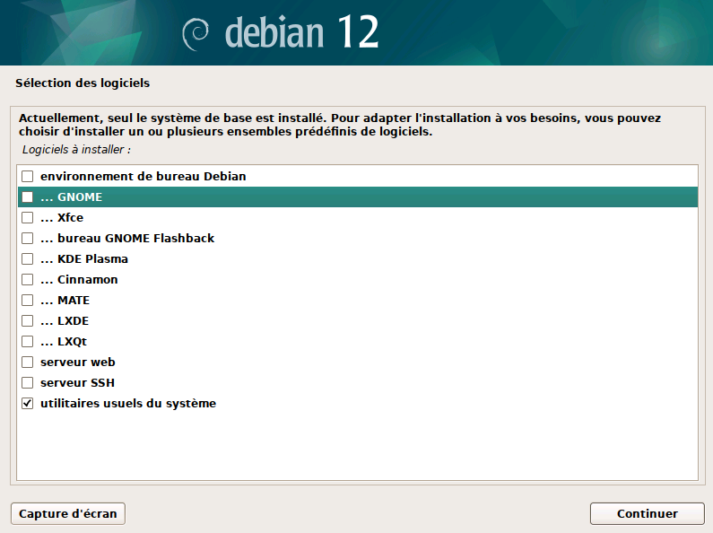

Veillez donc à bien décocher les cases de l’environnement de bureau et du serveur SSH pendant l’assistant d’installation.
  - Installation du service SSH sur le serveur
Une fois votre serveur installé connectez-vous en root avec la commande : « su - » puis lancez une mise à jour de la liste des paquets disponibles :

apt update

Après vérification j’ai constaté que les VMware Tools ont été installées automatiquement.

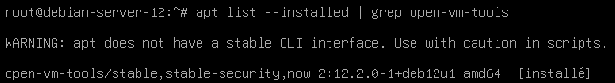

Ensuite nous installons le service SSH avec la commande :

apt install openssh-server

Après l'installation, le service SSH devrait démarrer automatiquement. Vous pouvez vérifier son état « active » et « enabled » avec :

systemctl status ssh

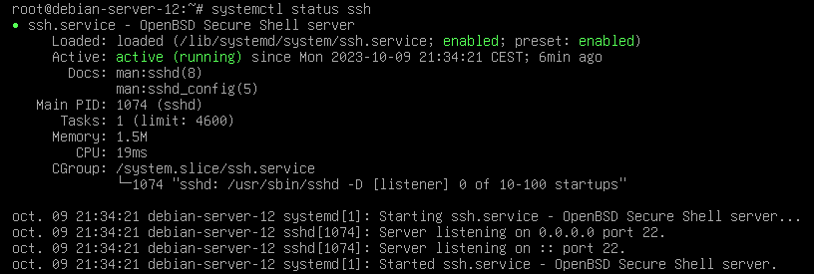

Nous pouvons aussi constater que le service écoute sur le port 22 avec la commande :

ss -tulnp

-t affiche les connexions TCP.
-u affiche les connexions UDP.
-l montre seulement les sockets en écoute.
-n affiche les adresses sous forme numérique au lieu d'essayer de déterminer les noms symboliques.
-p liste le nom du processus et son PID pour chaque socket.

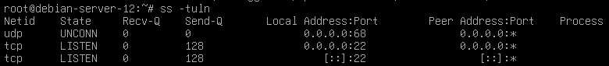

Voici une explication de la sortie :
udp : Le protocole est UDP.
UNCONN : Le socket est déconnecté, ce qui est typique des sockets UDP car c'est un protocole sans connexion.
Local Address:Port 0.0.0.0:68 : Le port 68 est utilisé par le client DHCP pour recevoir des configurations du serveur DHCP. Le service est à l'écoute sur toutes les interfaces (0.0.0.0).
    - Modifier le port d’écoute de SSH
Nous allons modifier le port d'écoute par défaut pour augmenter la sécurité de notre serveur :

nano /etc/ssh/sshd_config

Nous choisissons le port 55522.

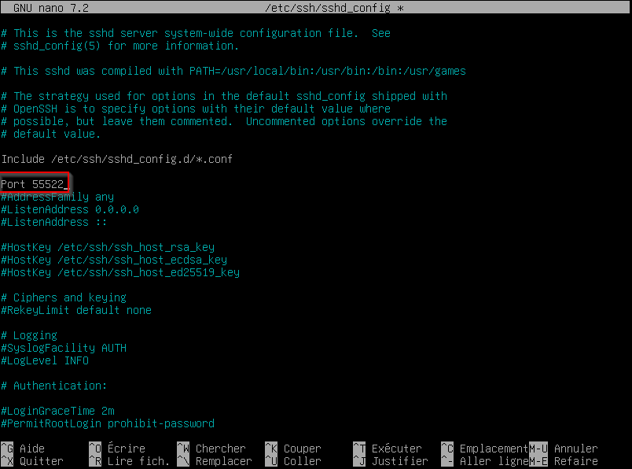

Même si nous sommes dans un lab pédagogique nous n’allons pas autoriser la connexion SSH avec l’utilisateur root pour ne pas affaiblir la sécurité de notre serveur. Il sera tout de même possible de passer en mode root après la connexion SSH pour plus de commodité pendant les installations et configurations à venir.
Après avoir apporté les modifications, redémarrez le service SSH pour que les changements prennent effet :

systemctl restart ssh

Vous pouvez maintenant vérifier que SSH écoute bien sur le port 55522 avec la commande :

ss -tulnp
    - Connexion au serveur en SSH
Utilisez un terminal ou un client SSH comme Putty, mRemoteNG ou MobaXterm pour vous connecter à votre serveur en spécifiant son adresse IP et son port :

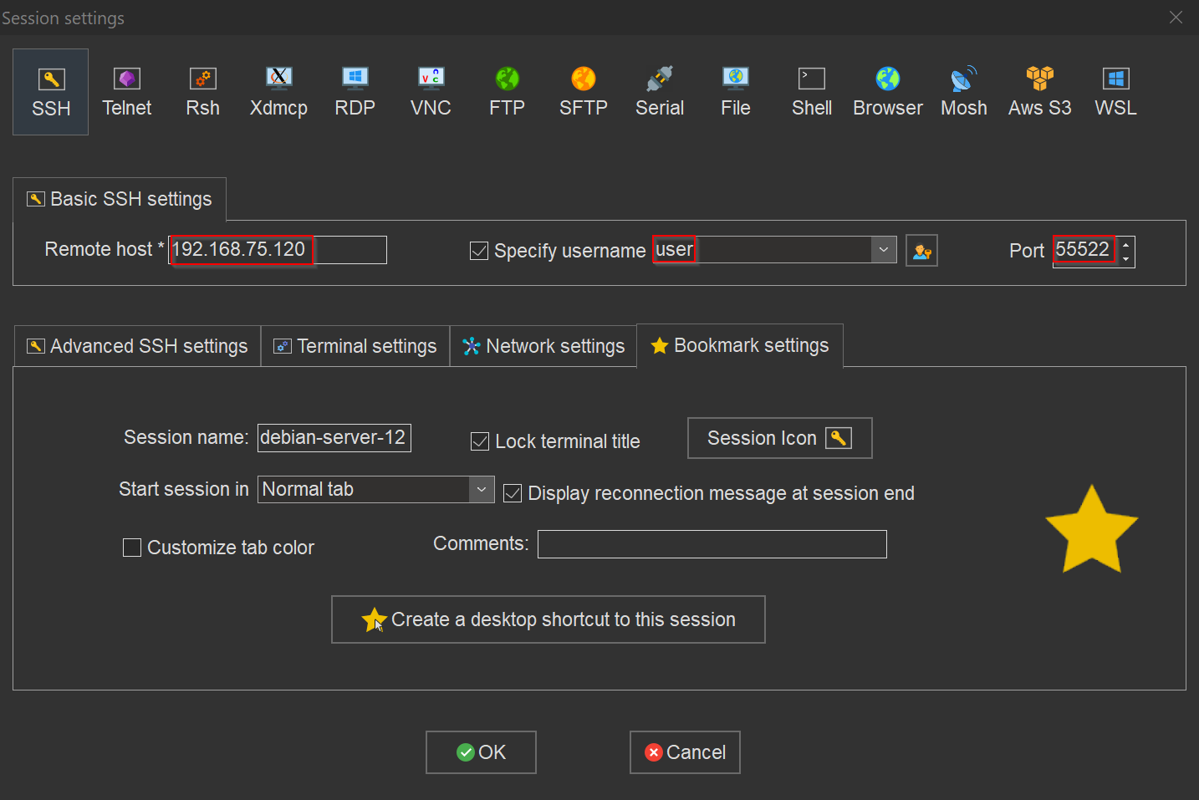

Rappel : « ip address »

Pour afficher votre configuration IP sous Debian utilisez la commande « ip a ».

Une fois connecté en SSH avec l’utilisateur standard vous pouvez switcher sur l’utilisateur root avec :

su -

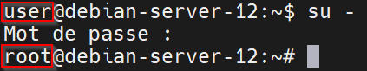

La plupart des commandes présentées dans la suite de ce document nécessiteront les droits de l’utilisateur « root » pour être effectuées. La commande « sudo » n’étant pas installée par défaut sous Debian, nous n’utiliserons que l’utilisateur root.
    - [FACULTATIF] Ajouter de la couleur au prompt root
Pour ajouter de la couleur à votre invite de commande (prompt) dans la console pour l'utilisateur root, vous pouvez personnaliser le fichier de configuration du shell.
Ouvrez le fichier de configuration en édition (en tant que root) avec votre éditeur de texte préféré.

nano /root/.bashrc

Ajoutez des codes de couleur à votre invite de commande. Par exemple, vous pouvez définir la couleur de l'utilisateur root sur vert en ajoutant la ligne suivante :

PS1='\[\e[32m\]\u@\h:\w\$ \[\e[0m\]'

- \[\e[32m\] démarre la couleur verte
- \[\e[0m\] réinitialise la couleur à la couleur par défaut

Enregistrez le fichier et quittez l'éditeur. Pour appliquer les changements immédiatement, exécutez la commande :

source /root/.bashrc

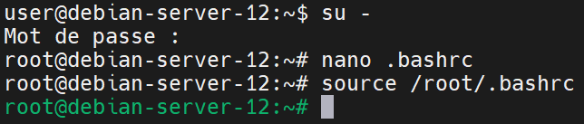

Désormais, retrouver la ligne d’une commande exécutée par root dans la console sera plus rapide grâce à la couleur verte du prompt root.

Et sur un serveur Ubuntu ?

Sur un serveur Ubuntu, il suffirait de décommenter la ligne :

force_color_prompt=yes

  - Fixation de l’adresse IP du serveur
Votre machine Debian a sûrement récupéré une adresse IP de manière dynamique via le service DHCP de VMware Workstation si vous avez laissé cochée la case adéquat pour le VMnet8 dans le Virtuel Network Editor de Workstation :

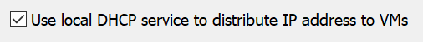

Cependant comme c’est un serveur il doit avoir une adresse IP fixe afin d’être toujours retrouvé avec son adresse IP.

J’ai pu vérifier précédemment avec la commande « ip a » que ma machine avait récupéré l’IP 192.168.75.120 via le protocole DHCP et que son interface s’appelle « ens33 ».

Sur Debian 12 nous allons éditer le fichier de configuration « interfaces » se trouvant dans « /etc/network/ » :

nano /etc/network/interfaces

Nous éditons notre fichier selon la configuration désirée :

iface ens33 inet static
address 192.168.75.12
netmask 255.255.255.0
gateway 192.168.75.2
dns-nameservers 1.1.1.1 8.8.4.4

Pour que les changements prennent effet, désactivez l’interface réseau concernée :

ifdown ens33

Vous perdrez la connexion SSH, vous devrez ensuite taper cette commande directement dans la console de VMware Workstation pour réactiver l’interface:

ifup ens33

Une autre façon de faire est de redémarrer le service pour que les changements prennent effet avec cette commande :

/etc/init.d/networking restart

Ou celle-ci :

systemctl restart networking.service

Si vous avez décidé de changer d’IP (comme moi passant de la .120 à la .12) vous serez déconnecté de votre client SSH. Il suffira de se reconnecter en spécifiant la nouvelle IP.
- Configuration basique du pare-feu iptables
Nous allons voir plusieurs méthodes pour mettre en place le port knocking.
Faites le snapshot numéro 1 de votre VM à ce moment. Cela vous permettra de revenir en arrière pour tester les autres méthodes.

Conseil snapshot

Si vous éteignez votre VM avant de prendre le snapshot, celui-ci consommera beaucoup moins de stockage sur votre disque dur.

  - Vérification de la compatibilité iptables/nftables
Depuis Debian 10 (Buster), nftables est le système de pare-feu par défaut, remplaçant iptables. Cependant afin d'assurer une transition en douceur de iptables à nftables, les développeurs de Debian ont mis en place une compatibilité iptables qui traduit toute règle manipulée au format iptables vers le format nftables. L'objectif principal étant de rendre cette transition aussi transparente que possible pour l'utilisateur final.

Si nous voulons vérifier quel pare-feu est installé sur notre système nous pouvons rechercher et afficher tous les paquets contenant les termes « iptables » ou « nftables » installés sur le système :

dpkg -l | grep -E 'iptables|nftables'

Nous constatons que la commande ne retourne que des paquets nftables :

C’est bien la preuve que le pare-feu de notre Debian est nftables.
Pour la suite de ce TP nous allons devoir installer iptables car nous allons utiliser knockd, un outil qui interagit avec iptables pour effectuer le port knocking :

apt install iptables

Si j’affiche la version d’iptables avec :

iptables --version

Je constate que la sortie affiche le nom, la version puis la mention « (nf_tables) » :

Ce qui signifie qu'elle est basée sur nftables.

Pour tester la compatibilité, j’utilise une commande iptables pour ajouter une règle quelconque :

iptables -A INPUT -p tcp --dport 80 -j ACCEPT

Je peux ensuite vérifier que la règle sera bien ajoutée et traduite en nftables en affichant la liste des règles en syntaxe nftables :

nft list ruleset

Si nous voyons l’équivalence de notre règle iptables dans la sortie de nft, cela confirme que les commandes iptables sont bien traduites pour nftables :

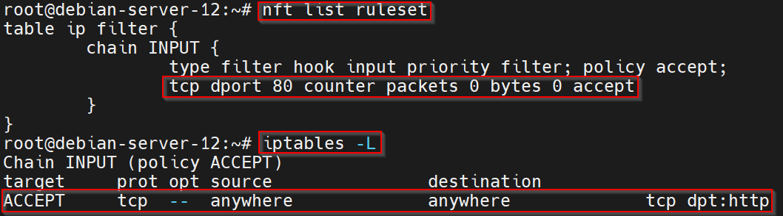

C’est bien le cas. Nous allons maintenant supprimer ( avec l’option -D, pour « Delete ») la règle précédemment créée (toujours avec la syntaxe iptables) :

iptables -D INPUT -p tcp --dport 80 -j ACCEPT

Une vérification des règles actuelles nous confirme que la règle a bien été supprimée :

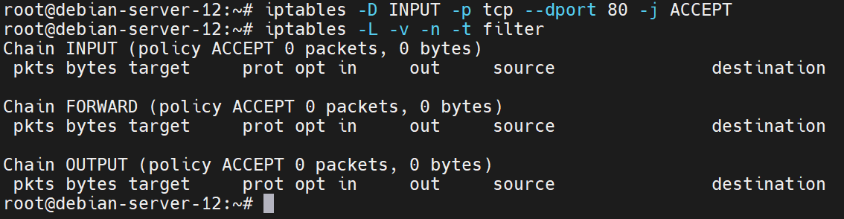

La présence de ces deux pare-feux sur le même système ne devrait pas poser de problème pour la suite de notre TP car nftables est désactivé.
  - [Facultatif] Nettoyer la configuration existante
Si vous n’utilisez pas une nouvelle VM toute propre comme nous, il se peut que vous ayez des règles de pare-feu actives sur votre système.

Pour voir les règles, nous pouvons utiliser la commande :

iptables -L -v -n

Examinons cette commande en détail :

-L : Cette option demande à iptables de « Lister » toutes les règles de la table spécifiée (ou de la table "filter" par défaut si aucune table n'est spécifiée). Dans iptables, il y a plusieurs tables qui servent à des buts différents :

- filter : C'est la table par défaut et, comme son nom l'indique, elle est principalement utilisée pour filtrer les paquets. Elle contient les chaînes INPUT, FORWARD et OUTPUT.
- nat : Utilisée pour la traduction d'adresse réseau (Network Address Translation). Elle contient les chaînes PREROUTING, INPUT, OUTPUT et POSTROUTING
- mangle : Pour la modification spécifique de paquets. Elle contient les chaînes INPUT, OUTPUT, FORWARD, PREROUTING et POSTROUTING.
- et quelques autres selon les besoins et les extensions.

-v : C'est l'option pour le mode « Verbose ». En utilisant cette option, iptables affiche plus de détails sur chaque règle, comme le nombre exact de paquets et d'octets qui ont correspondu à chaque règle.

-n : Cette option demande à iptables de ne pas résoudre les noms d'hôtes, les noms de services (pour les ports) et autres. Sans cette option, iptables essayerait de résoudre les adresses IP en noms d'hôtes et les numéros de ports en noms de services, ce qui peut ralentir l'affichage si le DNS n'est pas disponible ou lent.

Pour la suite de ce TP, vous pouvez repartir de zéro en supprimant toutes les règles personnalisées et en revenant à une configuration de base sans règles actives avec ces deux options (à lancer séparément) :

iptables -F
iptables -X

Voici ce que fait chaque option :

-F est l'abréviation de --flush.
Cette option supprime (ou « flush ») toutes les règles actives dans toutes les chaînes. En d'autres termes, elle réinitialise toutes les chaînes à leurs règles par défaut. Si vous ne spécifiez pas de chaîne spécifique, elle supprimera toutes les règles dans toutes les chaînes.

-X est l'abréviation de --delete-chain.
Cette commande supprime toutes les chaînes personnalisées que l'utilisateur a créées. Notez que les chaînes par défaut (comme INPUT, FORWARD et OUTPUT) ne peuvent pas être supprimées, mais les règles à l'intérieur de ces chaînes peuvent être supprimées avec -F. Si vous ne spécifiez pas une chaîne spécifique avec -X, toutes les chaînes personnalisées seront supprimées.
  - Politique par défaut
Par défaut notre pare-feu accepte toutes les connexions entrantes, nous pouvons le vérifier avec la commande :

iptables -L

Qui nous retourne :

Ce n’est pas très sécurisé ! Nous allons plutôt faire une règle de rejet de toute connexion entrante par défaut. Mais avant cela nous allons faire une règle pour permettre aux paquets envoyés de revenir afin de ne pas nous couper la connexion SSH en cours (et de pouvoir aller chercher des mises-à-jour et des paquets sur internet aussi) :

iptables -A INPUT -m state --state ESTABLISHED,RELATED -j ACCEPT

Cette règle dit : « Autorisez les paquets entrants qui font partie d'une connexion déjà établie ou qui sont liés à une telle connexion ».

Expliquons cette règle en détail :

-A INPUT : ajoute (avec l'option -A pour « append ») une règle à la chaîne INPUT. La chaîne INPUT est utilisée pour traiter les paquets entrants destinés à la machine locale.

-m state : ceci utilise le module state d'iptables. Ce module permet de suivre l'état des connexions, ce qui est essentiel pour gérer le trafic de manière efficace et sécurisée, surtout dans le cas des protocoles comme TCP qui établissent des connexions durables.

--state : cette option spécifie les états des paquets que nous souhaitons filtrer avec cette règle.

ESTABLISHED : signifie qu'il s'agit de paquets associés à une connexion déjà établie. Par exemple, si vous initiez une requête web vers un site externe, les paquets de réponse de ce site seront marqués comme "ESTABLISHED" car ils font partie de la connexion que vous avez initiée.

RELATED : est un peu plus complexe. Il couvre les paquets qui ne font pas partie de la connexion actuelle, mais qui sont liés à elle d'une manière ou d'une autre. Un exemple courant est le protocole FTP qui, lorsqu'il est en mode passif, utilise une nouvelle connexion pour transférer les données. Bien que cette nouvelle connexion soit distincte de la connexion de commande FTP initiale, elle est considérée comme "RELATED".

-j ACCEPT : L'option -j (pour « jump ») indique ce qu'il faut faire avec les paquets qui correspondent à la règle. Dans ce cas, les paquets sont ACCEPTés, c'est-à-dire qu'ils sont autorisés à passer à travers le pare-feu.

C'est une règle courante dans de nombreuses configurations de pare-feu car elle permet de garantir que les réponses aux requêtes que vous initiez sont autorisées à revenir à votre machine, tout en conservant la possibilité de bloquer le trafic non sollicité.

Pour définir la politique par défaut sur DROP :

iptables -P INPUT DROP

iptables -A INPUT -m state --state ESTABLISHED,RELATED -j ACCEPT

Grâce à la règle précédemment créée la connexion SSH en cours ne sera pas coupée.

-P : Cette option permet de définir une « Politique » par défaut pour une chaîne donnée. En d'autres termes, elle détermine l'action à effectuer sur les paquets qui atteignent la fin de la chaîne sans correspondre à aucune des règles précédentes.

INPUT : C'est l'une des trois chaînes principales d'iptables (les deux autres étant FORWARD et OUTPUT). La chaîne INPUT traite les paquets entrants destinés à des services locaux sur la machine elle-même.

DROP : C'est l'une des « cibles/targets » (ou actions) que vous pouvez définir dans iptables. Lorsqu'un paquet atteint une règle avec la cible DROP, il est silencieusement abandonné, ce qui signifie qu'il est supprimé et ne reçoit aucune réponse.

Attention après l’application de cette règle, si votre connexion SSH est coupée (après un redémarrage par ex.) vous ne pourrez pas vous reconnecter

Si cela vous arrive, une solution pour autoriser la connexion temporairement uniquement temps de se reconnecter serait d’ajouter la règle autorisant la connexion :

iptables -I INPUT -p tcp --dport 55522 -j ACCEPT

Puis de la supprimer immédiatement après la connexion :

iptables -D INPUT -p tcp --dport 55522 -j ACCEPT

  - Activation de la persistance des règles créées
Les règles créées avec iptables ne sont pas durables et ne valent que jusqu’à ce que votre ordinateur ne s’éteigne. Pour les rendre persistantes vous pouvez installer le script« iptables-persistent ».
Il permet d’automatiser le chargement des règles iptables au démarrage du système à partir des fichiers « /etc/iptables/rules.v4 » et « /etc/iptables/rules.v6 ». Installez-le avec :

apt install iptables-persistent

Une fenêtre s’ouvrira pour vous demander s’il faut enregistrer les règles actuelles et vous informer que les modifications futures ne seront pas sauvegardées automatiquement :

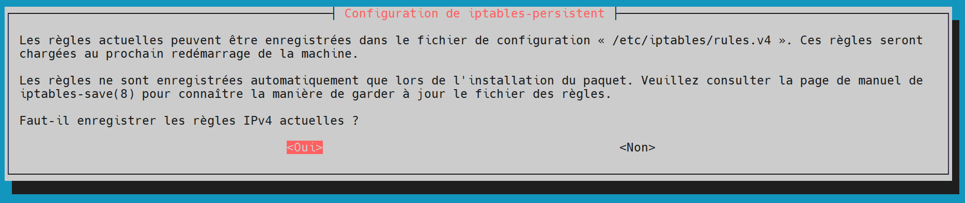

A l’avenir pour sauvegarder les changements dans la configuration des règles iptables il faudra exécuter cette commande :

iptables-save > /etc/iptables/rules.v4

La commande « iptables-save » permet d’exporter la configuration actuelle.
Le chevron « > » redirige la sortie vers le fichier « rules.v4 » lu par iptables-persistent pour pour charger vos règles IPv4 à chaque démarrage.

Et les règles IPv6 ?

Vous vous en doutez, la sauvegarde des règles IPv6 se fait de cette manière :
iptables-save > /etc/iptables/rules.v6
  - Activation du service
Si nous lançons la commande pour vérifier le statut du service nftables :

systemctl status nftables

Nous constatons que le service est créé mais n’est pas démarré :

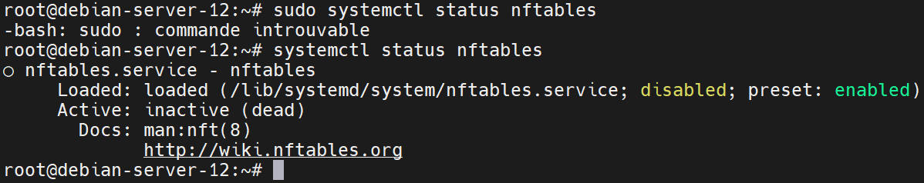

Ça nous va très bien, nous n’en aurons pas besoin puisque nous allons utiliser iptables.
Si nous vérifions maintenant le service d’iptables :

systemctl status iptables.service

Nous constatons que le service est actif et activé pour démarrer automatiquement à chaque démarrage du système :

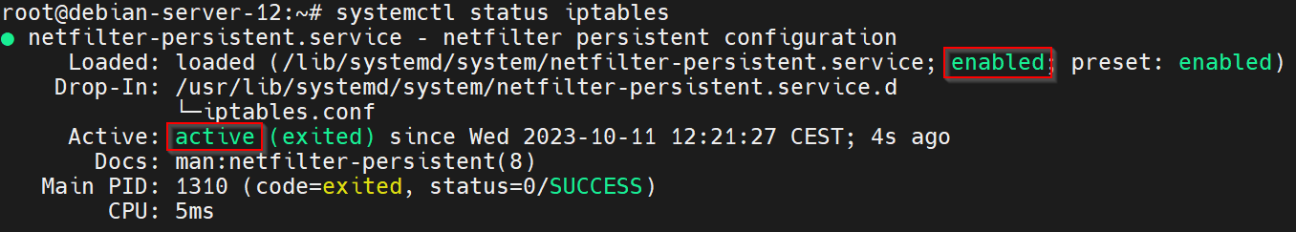

C’est le paquet iptables-persistent qui a créé ce service et l’a activé. En effet, avant l’installation d’iptables-persistent les règles iptables n’étaient pas persistantes.
- Mise place d’un port Knocking basique avec knockd
Faites le snapshot numéro 2 à ce moment.
  - Installation de knockd
knockd est un daemon de port knocking qui utilise nativement iptables pour autoriser et refuser des connexions à des ports en réponse à des séquences de coups (knocks) sur des ports spécifiés.
Commencez par installer le paquet knockd :

apt install knockd
  - Activation du démarrage automatique
Pour activer le démarrage automatique de knockd sous Debian 12 vous devez tout d’abord changer la configuration par défaut dans le fichier « /etc/default/knockd » :

nano /etc/default/knockd

Pour que le service démarre automatiquement, la valeur de la ligne START_KNOCKD= doit être à 1

Profitez-en pour indiquer que le service écoute sur une interface différente de « eth0 » configurée par défaut, en décommentant et adaptant la ligne :

KNOCKD_OPTS="-i eth1"

Votre fichier de configuration devrait maintenant ressembler à cela :

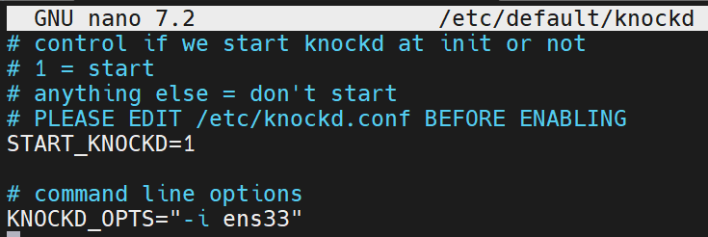

Pour que les modifications soient prises en compte, redémarrez le service knockd avec la commande :

/etc/init.d/knockd restart

Malgré cela après un redémarrage du système j’ai constaté que le service ne démarrait pas automatiquement, il a donc fallu entrer la commande classique :

systemctl enable knockd.service

Ce qui a réglé le problème.

Pour information mon fichier de service knockd se trouve à cet emplacement « /lib/systemd/system/knockd.service » et ressemble à cela :

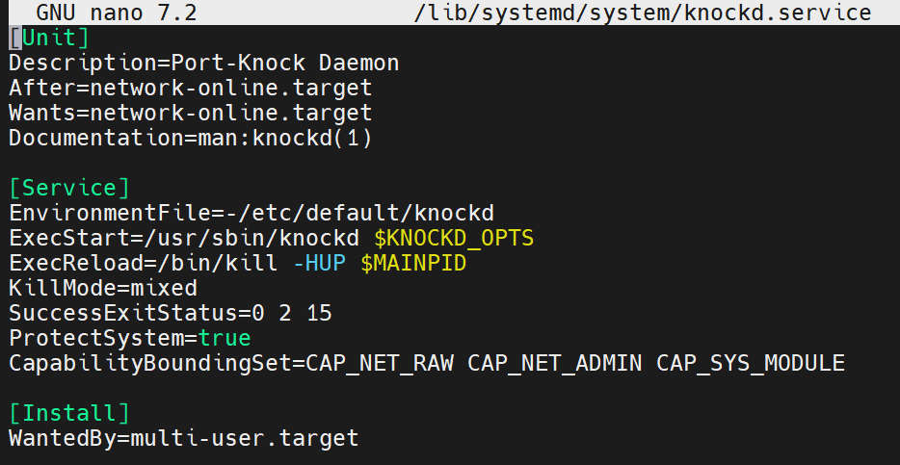

Voici une explication de chaque ligne :

Section [Unit]
Description=Port-Knock Daemon :
Fournit une description human-readable du service. Cela indique que le service est le démon de Port-Knocking.

After=network-online.target :
Indique que knockd ne doit être démarré qu'après que le réseau est complètement opérationnel (network-online.target est atteint).

Wants=network-online.target :
Indique un niveau d'intérêt plus faible que "Requires" pour network-online.target. Cela signifie que si network-online.target est activé, alors knockd sera aussi activé. Mais si network-online.target échoue, knockd ne sera pas affecté.

Documentation=man:knockd(1) :
Fournit un lien vers la documentation associée, en l'occurrence la page de manuel pour knockd.

Section [Service]
EnvironmentFile=-/etc/default/knockd :
Spécifie un fichier d'environnement à charger avant le démarrage du service. Le - au début indique que si le fichier n'existe pas, aucune erreur ne sera renvoyée.

ExecStart=/usr/sbin/knockd $KNOCKD_OPTS :
Définit la commande à exécuter pour démarrer le service. KNOCKD_OPTS est une variable qui serait définie dans le fichier d'environnement mentionné ci-dessus.

ExecReload=/bin/kill -HUP $MAINPID :
Spécifie la commande à exécuter pour recharger le service. Ici, elle envoie un signal HUP au processus principal du service pour le recharger.

KillMode=mixed :
Détermine comment les processus du service sont terminés. En mode "mixed", le processus principal sera tué (comme avec KillMode=control-group), puis les processus restants du contrôle du groupe seront tués (comme avec KillMode=process).

SuccessExitStatus=0 2 15 :
Liste les codes de sortie qui doivent être considérés comme "succès" plutôt que "échec".

ProtectSystem=true :
Active diverses protections pour rendre le service moins vulnérable à certains types d'attaques ou de bogues.

CapabilityBoundingSet=CAP_NET_RAW CAP_NET_ADMIN CAP_SYS_MODULE :
Limite les capacités que le service peut obtenir. Ici, il limite le service aux capacités CAP_NET_RAW, CAP_NET_ADMIN et CAP_SYS_MODULE.

Section [Install]
WantedBy=multi-user.target :
Indique que lorsque le niveau d'exécution "multi-user" est atteint, le service doit être démarré. C'est généralement utilisé pour les services qui devraient être actifs lorsque plusieurs utilisateurs peuvent se connecter au système (par exemple, en mode non graphique).
  - Configuration du Port Knocking
Le fichier de configuration « /etc/knockd.conf » pour knockd définit comment le daemon knockd doit se comporter lorsqu'il détecte des séquences de "tocage" sur des ports spécifiques.

Nous allons donc éditer ce fichier de configuration pour permettre à un client de frapper une séquence de ports (60006, 40004, 55555, 44444 et 50005 dans cet ordre) dans un délai de 20 secondes pour ouvrir temporairement l'accès au port SSH (55522) uniquement depuis l’adresse IP du client. L'accès restera ouvert pendant 10 secondes, puis sera fermé automatiquement.

nano /etc/knockd.conf

Supprimez ou commentez (en plaçant un # en début de chaque ligne) la configuration par défaut et ajoutez celle-ci :

[options]
UseSyslog

[SSH]

sequence = 60006,40004,55555,44444,50005

seq_timeout = 20 tcpflags = syn

start_command = /sbin/iptables -I INPUT -s %IP% -p tcp --dport 55522 -j ACCEPT

cmd_timeout = 10

stop_command = /sbin/iptables -D INPUT -s %IP% -p tcp --dport 55522 -j ACCEPT

La configuration qui était par défaut nécessitait une fermeture manuelle du port SSH mais nous nous préférons qu’il se ferme automatiquement après 10 secondes le temps de nous y connecter.

Pour voir d’autres exemples de configuration, exécutez dans un terminal la commande du manuel de knockd :

man knockd

Voici l’explication de notre configuration :

[SSH]
Définit une nouvelle section appelée SSH. Cette section est utilisée pour configurer une séquence de port knocking spécifique qui, lorsqu'elle est détectée, déclenche une commande pour ouvrir le port SSH.

sequence = 60006,40004,55555,44444,50005
Spécifie la séquence de ports qui doit être "frappée" pour déclencher l'action définie dans cette section. Dans ce cas, un client doit tenter de se connecter aux ports 60006,40004,55555,44444 et 50005 dans cet ordre.

seq_timeout = 20
Définit un délai d'expiration pour la séquence de ports. Si la séquence complète n'est pas détectée dans les 20 secondes, toute détection partielle de la séquence est réinitialisée.

tcpflags = syn
Indique que seuls les paquets TCP avec le drapeau SYN doivent être considérés pour la séquence de port knocking. Cela signifie que seules les tentatives de connexion seront prises en compte.

start_command = /sbin/iptables -I INPUT -s %IP% -p tcp --dport 55522 -j ACCEPT
Spécifie la commande à exécuter lorsque la séquence de ports est détectée dans le délai imparti. Cette commande ajoute une règle iptables (option -I pour insérer une règle au début de la chaîne ce qui la rendra prioritaire à toute autre règle de la chaîne ; option -A possible pour la mettre à la fin) qui autorise les connexions TCP au port 55522 (notre port SSH personnalisé) depuis l'adresse IP qui a réalisé la séquence de port knocking.
%IP% est une variable substituée par knockd avec l'adresse IP du client qui a réalisé la séquence de port knocking.

cmd_timeout = 10
Définit un délai d'expiration pour la commande de démarrage. Après 10 secondes, knockd exécutera la stop_command.

stop_command = /sbin/iptables -D INPUT -s %IP% -p tcp --dport 55522 -j ACCEPT
Spécifie la commande à exécuter lorsque le cmd_timeout expire. Cette commande supprime la règle iptables ajoutée par la start_command, bloquant ainsi de nouveau l'accès au port SSH depuis l'adresse IP spécifique.
  - Connexion depuis le client
Pour émettre le séquence secrète depuis le client vous pouvez utiliser plusieurs méthodes :
    - Avec knockd sous Linux
La plus simple est d’installer ce même paquet knockd sur la machine cliente car il fournit aussi la commande « knock » qui permettra de toquer à tous les ports de la séquence secrète en une seule commande :

knock -v 192.168.75.12 60006 40004 55555 44444 50005

L’option -v permet d’avoir un retour verbeux de la commande :

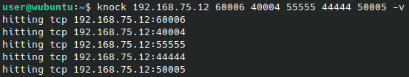

Une fois cette commande effectuée sur le client je peux vérifier la création de la règle iptables autorisant l’accès SSH si je retourne sur mon serveur avant l’expiration du délai des 10 secondes :

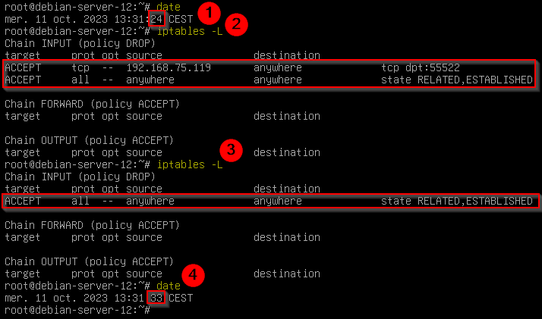

La commande « date » effectuée avant et après la commande « iptables -L » pour afficher les règles iptables confirme la création puis la suppression automatique de la règle après le délai configuré.

Je n’ai plus qu’à me connecter en SSH depuis le client :

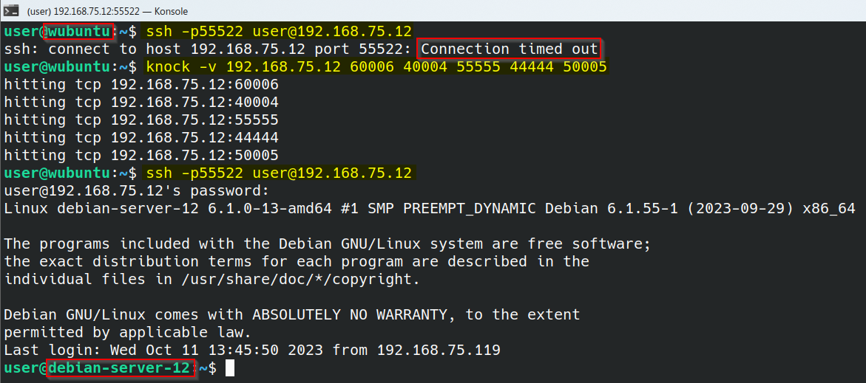
    - En script PowerShell
Une solution pour « toquer » depuis une machine Windows est d’utiliser un utilitaire spécifique comme Port Knock, KnockKnock ou Knock.
Nous, nous allons plutôt faire un script personnalisé. Pour cela créez un fichier texte sur votre bureau Windows. Ensuite éditez-le de cette manière :

# Navigue vers le bureau de l'utilisateur actuellement connecté
Set-Location "$env:USERPROFILE\Desktop"

# Définis l'adresse IP de l'hôte cible pour le port knocking
$targetHost = "192.168.75.12"

# Définis la séquence de ports à frapper pour le port knocking
$ports = @(60006, 40004, 55555, 44444, 50005)

# Commence une boucle pour parcourir chaque port dans la séquence
foreach ($port in $ports) {

# Crée un nouveau client TCP pour établir une connexion
$client = New-Object System.Net.Sockets.TcpClient

# Tente de se connecter à l'hôte cible sur le port actuel
$IAsyncResult = $client.BeginConnect($targetHost, $port, $null, $null)

# Attends pendant 100 millisecondes
Start-Sleep -Milliseconds 100

# Ferme la connexion client TCP
$client.Close()
}

Sauvegardez-le et renommez-le « knock-client.ps1 » en respectant bien l’extension « .ps1 » (remplaçant l’extension « .txt » du fichier original).

Ouvrez une console PowerShell, déplacez-vous sur votre bureau :

cd .\Desktop

Puis lancez le script :

.\knock-client.ps1

Vous venez de lancer la séquence pour ouvrir le port protégé par le Port Knocking.
Preuve :

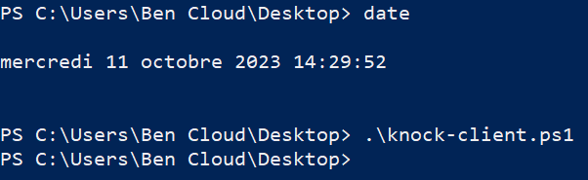

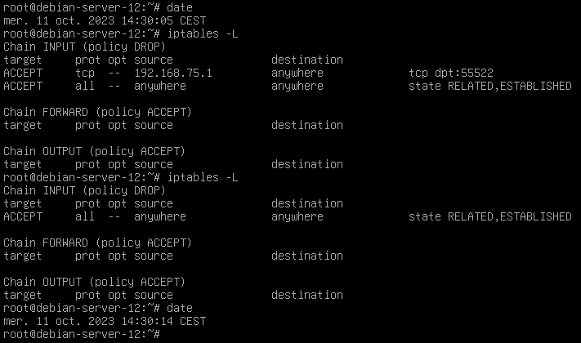
    - En bash avec le protocole Telnet
Avec Telnet c’est un peu plus compliqué que car il faut terminer manuellement la séquence complète en moins de 20 secondes conformément au délai que nous avons configuré :

telnet 192.168.75.12 60006
telnet 192.168.75.12 40004
telnet 192.168.75.12 55555
telnet 192.168.75.12 44444
telnet 192.168.75.12 50005

Il fallait préparer les lignes de commande à l’avance mais après quelques essais infructueux :

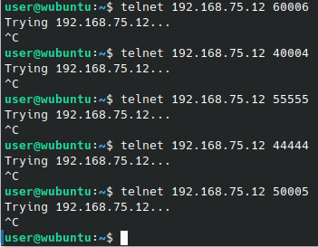

La séquence a pu être terminée dans le temps imparti et permettre l’ouverture temporaire du port 55522 :

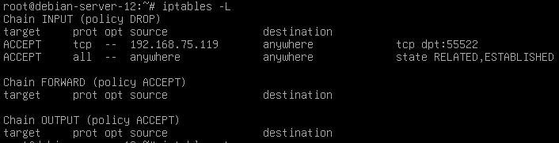

Autre technique pour envoyer le flag SYN en TCP avec netcat :

Ça fonctionne aussi avec les commandes netcat :

nc -zv 192.168.75.12 60006
nc -zv 192.168.75.12 40004
nc -zv 192.168.75.12 55555
nc -zv 192.168.75.12 44444
nc -zv 192.168.75.12 50005

-z : Cette option permet à netcat d'exécuter en mode "scan", ce qui signifie qu'il va simplement vérifier si un port est ouvert sans vraiment envoyer de données. Il tente une connexion puis la ferme immédiatement après avoir vérifié l'état du port.

-v : Cette option rend netcat verbeux, c'est-à-dire qu'il affiche des informations détaillées sur ce qu'il fait. Par exemple, s'il trouve un port ouvert, il vous en informera.

    - En navigateur web via le protocole HTTP
Une autre méthode manuelle est d’utiliser un client HTTP comme un navigateur web (Firefox ou Edge par ex.) et de se connecter aux URL suivantes en moins de 20 secondes :

http://192.168.75.12:60006
http://192.168.75.12:40004
http://192.168.75.12:55555
http://192.168.75.12:44444
http://192.168.75.12:50005

- Mise en place d’un Port Knocking basique avec iptables
Nous allons voir une autre manière de configurer le Port Knocking, cette fois-ci plus manuelle sans utiliser le paquet knockd, uniquement avec des règles iptables.
  - Repartir sur une base propre
Avant cela, si vous avez touché à tout dans tous les sens sur votre machine, vous pouvez revenir à votre snapshot numéro 2 afin de repartir sur une base propre et éviter des problèmes à venir.

Sinon vous pouvez continuer d’utiliser la même machine et faire ce qui suit :

Premièrement, pour éviter de créer un conflit avec knockd que nous avons installé et configuré précédemment vous pouvez tout simplement arrêter et désactiver le service knockd :

systemctl stop knockd.service
systemctl disable knockd.service

Ensuite remettez la politique par défaut sur ACCEPT :

iptables -P INPUT ACCEPT

Enfin nettoyez iptables de toute règle et chaine personnalisées pour le faire revenir à sa configuration par défaut avec :

iptables -X
iptables -F

Sauvegarder les changements dans la configuration des règles iptables avec cette commande :

iptables-save > /etc/iptables/rules.v4
  - Création du script de Port Knocking
Nous allons mettre en place un script qui va configurer automatiquement le port knocking avec iptables sur ces 4 ports personnalisés cette-fois-ci : 50005, 44444, 60006 et 55555.
Le fonctionnement est un peu différent de ce que nous avons fait avec knockd mais le résultat sera le même :
- Avec knockd une règle d’autorisation de connexion était créée puis supprimée automatiquement après un délai prédéfini.
- Avec ce script il y a un système de listes d’adresses IP : au fur et à mesure qu’une IP toque aux bons ports, elle change de liste et finalement en arrivant dans la dernière liste elle obtient le droit de se connecter au port SSH pendant le délai prédéfini.

Connectez-vous à votre serveur avec un client SSH pour vous permettre de copier-coller du texte, créez le répertoire « scripts » à la racine :

mkdir /scripts

Placez-vous dedans :

cd /scripts

Créez le fichier « script-portknocking-iptables.sh » :

nano script-portknocking-iptables.sh

Collez dedans le texte suivant :

#! /bin/bash

# Définition des variables
PORT_SSH=55522
PORT_KNOCK1=50005
PORT_KNOCK2=44444
PORT_KNOCK3=60006
PORT_KNOCK4=55555
DELAY=10
LISTE_1=LISTE-IP-RECENTES-1
LISTE_2=LISTE-IP-RECENTES-2
LISTE_3=LISTE-IP-RECENTES-3
LISTE_4=LISTE-IP-RECENTES-4

# Exclusions SSH
# Si vous voulez autoriser une adresse IP à accéder au port 55522 sans port knocking, décommentez et modifiez la ligne suivante :
#iptables -I INPUT -p tcp -s 192.168.8.1 --dport $PORT_SSH -j ACCEPT

# Accepter les connexions en cours sur le port SSH
# Autorise les paquets qui font partie d'une connexion établie ou liée
iptables -I INPUT -p tcp --dport $PORT_SSH -m state --state ESTABLISHED,RELATED -j ACCEPT

# Création des chaînes pour chaque étape du port knocking
# Supprime et définit des marques pour suivre la progression du port knocking
iptables -N PHASE-PORT-KNOCKING-P2
iptables -A PHASE-PORT-KNOCKING-P2 -m recent --name $LISTE_1 --remove
iptables -A PHASE-PORT-KNOCKING-P2 -m recent --name $LISTE_2 --set
iptables -A PHASE-PORT-KNOCKING-P2 -j LOG --log-prefix "PHASE-PORT-KNOCKING-2: "

# Répétez pour chaque étape supplémentaire
iptables -N PHASE-PORT-KNOCKING-P3
iptables -A PHASE-PORT-KNOCKING-P3 -m recent --name $LISTE_2 --remove
iptables -A PHASE-PORT-KNOCKING-P3 -m recent --name $LISTE_3 --set
iptables -A PHASE-PORT-KNOCKING-P3 -j LOG --log-prefix "PHASE-PORT-KNOCKING-3: "

iptables -N PHASE-PORT-KNOCKING-P4
iptables -A PHASE-PORT-KNOCKING-P4 -m recent --name $LISTE_3 --remove
iptables -A PHASE-PORT-KNOCKING-P4 -m recent --name $LISTE_4 --set
iptables -A PHASE-PORT-KNOCKING-P4 -j LOG --log-prefix "PHASE-PORT-KNOCKING-4: "

# Définition de la séquence secrète avec le délai pour chaque phase avant expiration
# Répétez pour chaque étape supplémentaire
iptables -A INPUT -p tcp --dport $PORT_KNOCK1 -m recent --name $LISTE_1 --set
iptables -A INPUT -p tcp --dport $PORT_KNOCK2 -m recent --rcheck --seconds $DELAY --name $LISTE_1 -j PHASE-PORT-KNOCKING-P2
iptables -A INPUT -p tcp --dport $PORT_KNOCK3 -m recent --rcheck --seconds $DELAY --name $LISTE_2 -j PHASE-PORT-KNOCKING-P3
iptables -A INPUT -p tcp --dport $PORT_KNOCK4 -m recent --rcheck --seconds $DELAY --name $LISTE_3 -j PHASE-PORT-KNOCKING-P4

# Après avoir atteint la dernière séquence, l'accès au port SSH est autorisé
iptables -A INPUT -p tcp --dport $PORT_SSH -m recent --rcheck --seconds $DELAY --name $LISTE_4 -j ACCEPT

# Règle par défaut pour le port SSH : Refuser les nouvelles connexions
iptables -A INPUT -p tcp --dport $PORT_SSH -m state --state NEW -j DROP

Voici une explication des principales parties du script :

iptables -N PHASE-PORT-KNOCKING-P2
Cette commande crée une nouvelle chaîne nommée PHASE-PORT-KNOCKING-P2 dans les règles iptables. Une chaîne est essentiellement un ensemble de règles de filtrage que vous pouvez personnaliser. En créant des chaînes personnalisées, vous pouvez structurer et organiser vos règles de manière plus propre et modulaire.
iptables -A PHASE-PORT-KNOCKING-P2 -m recent --name $LISTE_1 --remove
Cette commande ajoute une règle à la chaîne PHASE-PORT-KNOCKING-P2.
-m recent signifie que la règle utilise le module recent de iptables. Ce module est utile pour se souvenir des adresses IP qui ont tenté d'accéder à certains ports dans un passé récent.
--name $LISTE_1 --remove signifie que pour les paquets qui correspondent à cette règle (ceux qui arrivent lors de cette phase de port knocking), l'adresse IP source du paquet sera retirée de la liste $LISTE_1. En d'autres termes, si l'adresse IP du client est présente dans la liste $LISTE_1, elle sera retirée.
iptables -A PHASE-PORT-KNOCKING-P2 -m recent --name $LISTE_2 --set
Cette règle est similaire à la précédente, mais elle ajoute l'adresse IP source du paquet à la liste $LISTE_2 au lieu de la retirer d'une liste.
Donc, pour les paquets qui correspondent à cette phase de port knocking, l'adresse IP source sera ajoutée à la liste $LISTE_2.
iptables -A PHASE-PORT-KNOCKING-P2 -j LOG --log-prefix "PHASE-PORT-KNOCKING-2: "
Cette règle indique à iptables de journaliser les paquets qui correspondent à cette règle.
-j LOG indique que l'action à prendre pour ces paquets est de les journaliser.
--log-prefix "PHASE-PORT-KNOCKING-2: " ajoute un préfixe personnalisé au message de journal, permettant une identification plus facile des logs associés à cette phase particulière de port knocking.

Cette partie du script crée une chaîne personnalisée pour la deuxième phase du port knocking. Si un client accède correctement à cette phase, son IP est retirée de $LISTE_1 et ajoutée à $LISTE_2, et un message est enregistré dans les logs du système pour indiquer que cette phase de port knocking a été atteinte par cette IP. Cette procédure est exactement la même pour les phases suivantes (elles ne seront donc pas expliquées).

iptables -A INPUT -p tcp --dport $PORT_KNOCK1 -m recent --name $LISTE_1 --set
Cette règle ajoute à la chaîne INPUT une règle qui écoute sur le port défini par $PORT_KNOCK1 (50005 dans notre exemple).
Si un paquet est reçu sur ce port, l'adresse IP source du paquet est ajoutée à la liste $LISTE_1.
iptables -A INPUT -p tcp --dport $PORT_KNOCK2 -m recent --rcheck --seconds $DELAY --name $LISTE_1 -j PHASE-PORT-KNOCKING-P2
Cette règle écoute sur le port $PORT_KNOCK2 (44444 dans notre exemple).
Elle vérifie (--rcheck) si l'adresse IP source du paquet est dans la liste $LISTE_1 et si elle a été ajoutée à cette liste dans les dernières $DELAY secondes.
Si les conditions sont remplies, le paquet est dirigé vers la chaîne PHASE-PORT-KNOCKING-P2, ce qui signifie que cette IP a frappé le premier port de la séquence correctement et qu'elle peut maintenant frapper le deuxième.
Cette procédure est exactement la même pour les autres phases (dans notre exemple : ports 60006 pour la phase 3 et 55555 pour la phase 4), elles ne seront donc pas expliquées exceptée la dernière (port SSH 55522 dans notre exemple).

iptables -A INPUT -p tcp --dport $PORT_SSH -m recent --rcheck --seconds $DELAY --name $LISTE_4 -j ACCEPT
  - Après avoir frappé tous les ports dans le bon ordre, l'adresse IP source du client sera dans la liste $LISTE_4.
  - Cette règle écoute sur le port SSH $PORT_SSH (55522 dans notre exemple).
  - Elle vérifie si l'adresse IP source du paquet est dans la liste $LISTE_4 et si elle a été ajoutée récemment (dans les $DELAY dernières secondes).
  - Si les conditions sont remplies, la connexion est acceptée, permettant ainsi au client d'établir une connexion SSH (sur le port 55522 dans notre exemple).
Ces règles définissent le séquençage correct de port knocking. Un client doit "frapper" ou tenter de se connecter aux ports dans l'ordre spécifié, dans un délai défini par $DELAY entre chaque "coup". Si le client réussit, il est autorisé à établir une connexion SSH au serveur.
  - Exécution du script
Maintenant rendez votre script exécutable avec la commande :

chmod +x script-portknocking-iptables.sh

Avant l’exécution du script, sachez que si vous n’avez pas ajouté en exception l’IP de la machine avec laquelle vous êtes connecté (ma machine physique dans mon cas) dans le script vous serez déconnecté.
Exécutez le script avec :

./script-portknocking-iptables.sh
  - Vérification de l’application du script
    - Vérifier les règles d'iptables
Commencez par examiner les règles actuelles d'iptables pour vous assurer qu'elles ont été appliquées comme prévu :

iptables -L -v -n

La sortie devrait ressembler à ça :

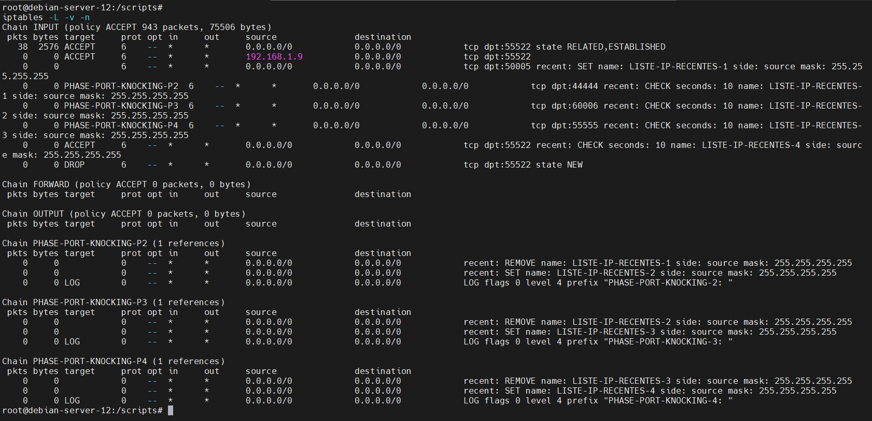
    - Tester le knocking et l’accès SSH
Depuis votre machine cliente sur le même réseau "toquez" aux ports dans le bon ordre. Vous pouvez utiliser knock comme précédemment :

knock -v 192.168.75.12 50005 44444 60006 55555

ou netcat :

nc -zv 192.168.75.12 50005
nc -zv 192.168.75.12 44444
nc -zv 192.168.75.12 60006
nc -zv 192.168.75.12 55555

Tentez ensuite une connexion SSH :

ssh -p 55522 user@192.168.75.12

Observez la sortie obtenue dans la capture d’écran ci-dessous :

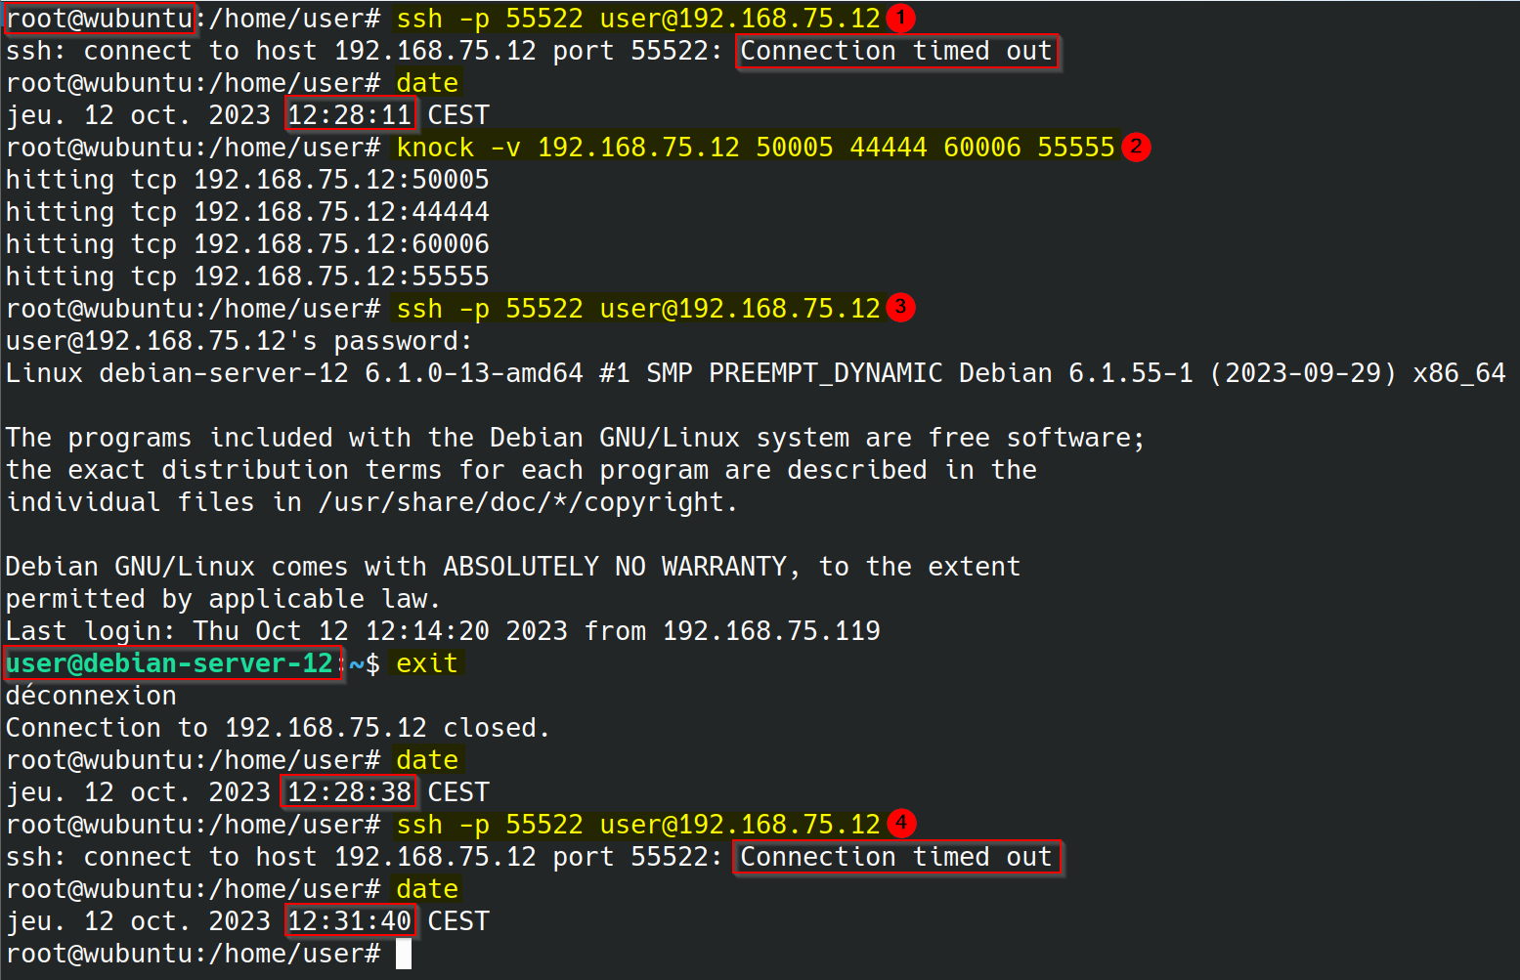

1) Vous pouvez constater que la connexion au port SSH a été refusée à 12h28 et 11s…
2) …mais qu’après l’exécution de la séquence secrète…
3) …j’ai pu me connecter en SSH sur mon serveur Debian 12 : le port knocking est donc pleinement fonctionnel.
4) Après une déconnexion manuelle vers 12h28 et 38s j’ai pu constater que la connexion au port SSH était de nouveau bloquée car ma nouvelle tentative de connexion a échoué.
    - Surveiller les logs
Notre système Debian 12 utilise « systemd », un système d'initialisation et un gestionnaire de services pour Linux. Une des composantes de « systemd » est « journald », qui est un système de journalisation.

Au lieu de stocker les logs dans des fichiers textuels traditionnels dans « /var/log/ », « journald » stocke les logs dans un format binaire accessible via l'outil « journalctl ».

Nous allons maintenant consulter les logs pour vérifier si les phases réussies du knocking précédemment effectuées ont été enregistrées (puisque notre script utilise le module LOG d'iptables qui va journaliser l’évènement à partir de la phase 2 du port knocking).

Les entrées correspondantes comporteront les termes « PHASE-PORT-KNOCKING » comme configuré dans le script :

journalctl -g KNOCK

Si vous souhaitez voir les logs d'une certaine période, vous pouvez utiliser les options --since et --until. Par exemple, pour voir les logs depuis hier :

journalctl --since=yesterday | grep KNOCK

Si vous souhaitez afficher les événements les plus récents en premier (c'est-à-dire inverser l'ordre d'affichage), vous pouvez utiliser l'option --reverse de journalctl :

journalctl --reverse | grep PHASE-PORT-KNOCKING

Ce qui m’a bien affiché les séquences réussies de 12h28 :

    - Vérifier l'état des connexions
Le module « recent » d'iptables maintient une liste des adresses IP qui ont tenté de se connecter. Vous pouvez voir ces listes dans « /proc/net/xt_recent/ ».

Par exemple, pour retrouver les IP autorisées à se connecter car elles ont frappé le dernier port de la séquence secrète :

cat /proc/net/xt_recent/LISTE-IP-RECENTES-4

J’ai obtenu cette sortie :

  - Sauvegarde des changements
Si votre Port Knocking est fonctionnel, sauvegardez les changements dans la configuration des règles iptables avec cette commande :

iptables-save > /etc/iptables/rules.v4

Vous pouvez maintenant redémarrer votre serveur pour vous assurer que les règles du port knocking persistent.
Eteignez votre VM et faites le snapshot numéro 3 si vous voulez garder votre configuration pour plus tard car nous allons maintenant repartir à zéro pour mettre en place le Port Knocking avec des règles nftables. Revenez à votre snapshot numéro 1 quand la VM était toute propre.
- Mise en place d’un Port Knocking basique avec nftables
  - Création du script de Port Knocking
Connectez-vous à votre serveur avec un client SSH pour vous permettre de copier-coller du texte, créez le répertoire « scripts » à la racine :

mkdir /scripts

Placez-vous dedans :

cd /scripts

Créez le fichier « script-portknocking-nftables.sh » :

nano script-portknocking-nftables.sh

Collez dedans le texte suivant :

define ports_proteges = {55522} # Définit un ensemble (set) appelé "ports_proteges" contenant le port SSH personnalisé (55522).

table inet portknock { # Crée une table appelée "portknock" dans nftables.
set clients_ipv4 { # Définit un ensemble "clients_ipv4" pour stocker les adresses IPv4.
type ipv4_addr # Spécifie le type d'adresse IPv4 pour cet ensemble.
flags timeout # Active le mécanisme de timeout pour les éléments de l'ensemble.
}

set clients_ipv6 { # Définit un ensemble similaire pour les adresses IPv6.
type ipv6_addr
flags timeout
}

set candidats_ipv4 { # Définit un ensemble "candidats_ipv4" pour stocker les candidats (adresses IP) de type IPv4.
type ipv4_addr . inet_service # Spécifie que les éléments sont des adresses IPv4 associées à un service (port).
flags timeout # Active le timeout pour les éléments de l'ensemble.
}

set candidats_ipv6 { # Définit un ensemble similaire pour les adresses IPv6 et les services.
type ipv6_addr . inet_service
flags timeout
}

chain input { # Crée une chaîne appelée "input" pour gérer le trafic entrant.
type filter hook input priority -10; policy accept; # Définit le type, le hook, la priorité et la politique par défaut de la chaîne.

iifname "lo" return # Si l'interface d'entrée est "lo" (boucle locale), renvoie (autorise) le trafic.

# Les lignes suivantes gèrent le mécanisme de port knocking :
tcp dport 60123 add @candidats_ipv4 {ip saddr . 60234 timeout 1s}
tcp dport 60123 add @candidats_ipv6 {ip6 saddr . 60234 timeout 1s}
tcp dport 60234 ip saddr . tcp dport @candidats_ipv4 add @candidats_ipv4 {ip saddr . 60345 timeout 1s}
tcp dport 60234 ip6 saddr . tcp dport @candidats_ipv6 add @candidats_ipv6 {ip6 saddr . 60345 timeout 1s}
tcp dport 60345 ip saddr . tcp dport @candidats_ipv4 add @candidats_ipv4 {ip saddr . 60456 timeout 1s}
tcp dport 60345 ip6 saddr . tcp dport @candidats_ipv6 add @candidats_ipv6 {ip6 saddr . 60456 timeout 1s}
tcp dport 60456 ip saddr . tcp dport @candidats_ipv4 add @clients_ipv4 {ip saddr timeout 10s} log prefix "portknock effectue avec succes : "
tcp dport 60456 ip6 saddr . tcp dport @candidats_ipv6 add @clients_ipv6 {ip6 saddr timeout 10s} log prefix "portknock effectue avec succes : "

# Les lignes suivantes autorisent le trafic vers les ports protégés :
tcp dport $ports_proteges ip saddr @clients_ipv4 counter accept
tcp dport $ports_proteges ip6 saddr @clients_ipv6 counter accept
tcp dport $ports_proteges ct state established,related counter accept

tcp dport $ports_proteges counter reject with tcp reset # Rejette le trafic non autorisé vers les ports protégés avec une réinitialisation TCP.
}
}

  - Exécution du script
Maintenant rendez votre script exécutable avec la commande :

chmod +x script-portknocking-nftables.sh

Puis exécutez-le avec cette commande :

nft -f script-portknocking-nftables.sh

L'option -f est utilisée pour spécifier le fichier de script nftables contenant les règles de pare-feu à appliquer.

Comment supprimer toutes les règles nftables :

Si vous avez besoin de supprimer toutes les règles nftables :

nft flush ruleset

  - Vérification de l’application du script
    - Vérifier les règles nftables
Cette commande affiche la liste des tables nftables actuellement définies sur votre système :

nft list tables

Vous devriez voir apparaitre la table « portknock » créée par le script lors de son exécution :

Cette commande affiche l'ensemble des règles nftables en vigueur, indépendamment de la table :

nft list ruleset

Votre sortie devrait ressembler à celle-ci :

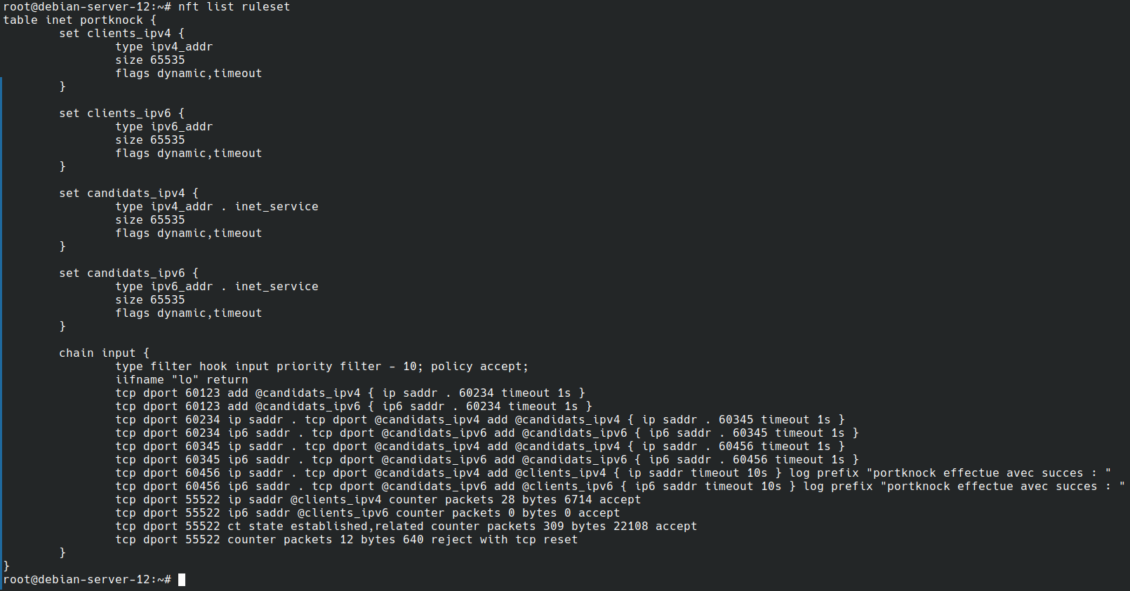
    - Tester le knocking et l’accès SSH
Depuis votre machine cliente sur le même réseau "toquez" aux ports dans le bon ordre. Vous pouvez utiliser knock comme précédemment :

knock -v 192.168.75.12 60123 60234 60345 60456

Tentez ensuite une connexion SSH :

ssh -p 55522 user@192.168.75.12

Observez la sortie obtenue dans la capture d’écran ci-dessous :

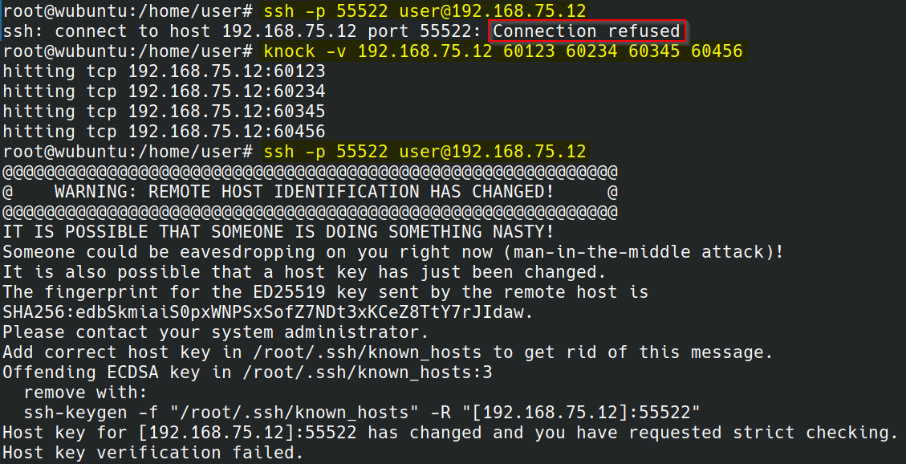

La connexion est d’abord refusée puis après la séquence de knocking la connexion au port SSH est acceptée. L'erreur que j’ai rencontrée était due au changement de la clé SSH du serveur distant. Cela peut se produire pour plusieurs raisons, notamment si le serveur distant a été réinstallé ou si la clé SSH a été modifiée.

Pour résoudre ce problème nous pouvons supprimer l'entrée correspondante dans le fichier « known_hosts » en utilisant la commande « ssh-keygen » comme suggéré dans le message d'erreur :

ssh-keygen -f "/root/.ssh/known_hosts" -R "[192.168.75.12]:55522"

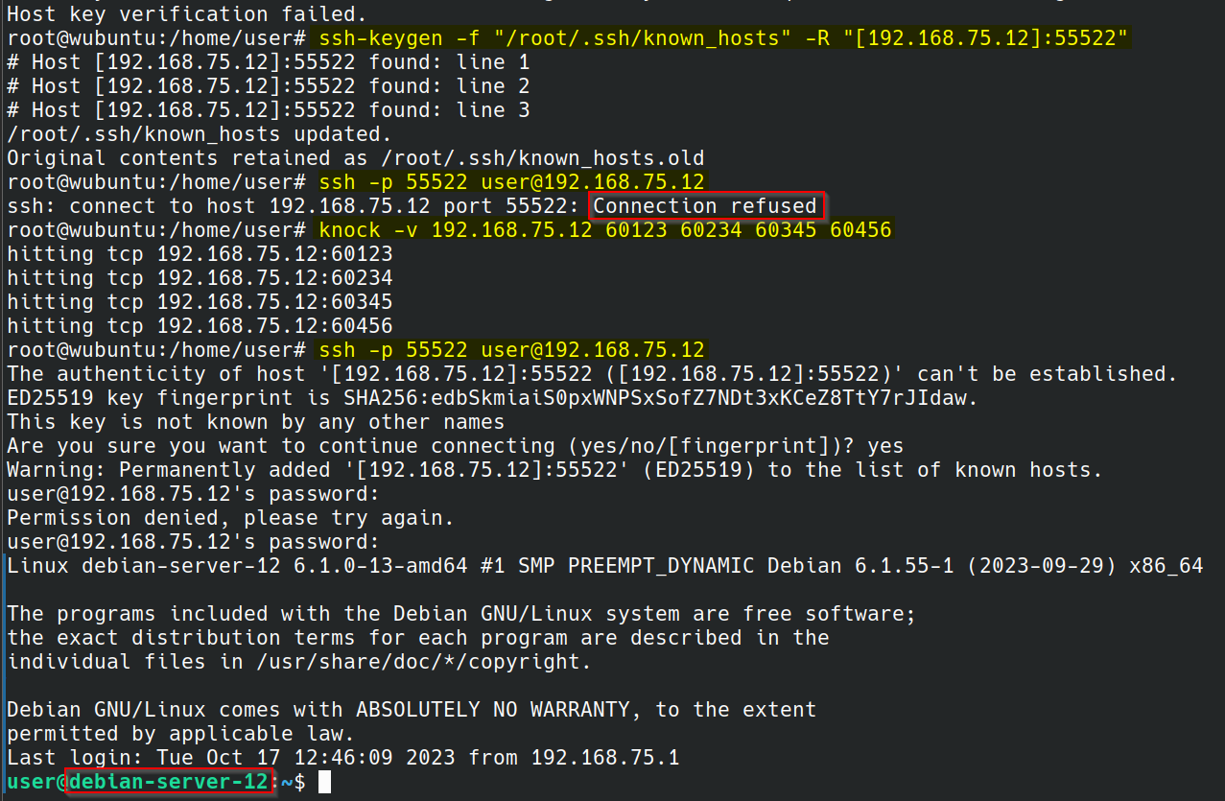

Ça a bien résolu le problème et nous avons pu constater que le Port Knocking avec les règles nftables est pleinement fonctionnel.
    - Surveiller les logs
Nous allons maintenant consulter les logs pour vérifier si les phases réussies du knocking précédemment effectuées ont été enregistrées :

journalctl --reverse | grep knock

Ce qui m’a bien affiché les séquences réussies :

  - Rendre les règles nftables persistantes
Maintenant il faut rendre les règles persistantes après un redémarrage du système, en exportant la configuration actuelle dans le fichier de configuration qui sera chargé au démarrage :

nft list ruleset > /etc/nftables.conf

Puis en activant le démarrage automatique du service à chaque démarrage système :

systemctl enable nftables

Après un redémarrage de vérification, j’ai bien pu constater que je ne pouvais plus me connecter en SSH sans effectuer la séquence de port knocking.
- Mise en place d’un Port Knocking avancé et sécurisé
  - Présentation de Cerberus
    - Présentation
Cerberus est un programme client-serveur Python permettant d'implémenter un système complexe de frappe de port via iptables empêchant les attaques de lecture sur un serveur exposé. Le programme peut être utilisé avec ou sans mot de passe (le client doit disposer des privilèges root). Le serveur doit exécuter le programme côté serveur, puis le client doit utiliser le côté client comme module Python pour mettre son adresse IP sur liste blanche, en spécifiant une liste de ports à frapper synchronisés avec le serveur, un port à ouvrir après le coup et un mot de passe si le mode mot de passe est activé. La liste blanche peut avoir un délai de sortie avec une tâche crontab.
Le code source est disponible sur le Github du projet : https://github.com/Teknexx/cerberus
  - Côté serveur
    - Explication détaillée
Comparé au port knocking classique, ce script Python a plusieurs fonctionnalités de sécurité supplémentaires :
- Séquence de ports dynamique : Plutôt que de simplement ouvrir des ports spécifiques, Cerberus exige une séquence dynamique de ports. La séquence est définie dans le fichier de configuration sous la section "PASS" en tant que liste de ports (PORT_PASS). La séquence doit être respectée dans l'ordre exact pour déclencher le mécanisme de port knocking.
- Rejet temporel : Le script vérifie le temps entre les tentatives successives pour s'assurer qu'elles se produisent dans une fenêtre de temps définie (REJECT_TIME). Cela vise à prévenir les attaques de rejeu où un attaquant pourrait reproduire une séquence précédemment réussie.
- Validation par mot de passe (en option) : La variable MODE_PASS est utilisée pour activer ou désactiver la validation par mot de passe. Si activé, le script vérifie la présence d'une chaîne de caractères de 64 caractères dans les données brutes du paquet (c'est censé être une valeur de hachage SHA-256). Ceci ajoute une couche de sécurité supplémentaire en s'assurant que le client possède un secret partagé (le mot de passe) en plus de la connaissance de la séquence de ports.
- Protection contre les attaques de lecture différée : Le script utilise une liste pour stocker les entrées IP avec horodatage, et il vérifie la validité des connexions en cours par rapport à cette liste. Cela aide à prévenir les attaques de lecture différée, où un attaquant pourrait enregistrer et rejouer une séquence réussie à un moment ultérieur.
- Liste blanche dynamique : Lorsqu'une séquence valide est détectée, l'IP correspondante est ajoutée à une liste blanche, ce qui signifie que les connexions futures à partir de cette IP sur le port spécifié seront automatiquement acceptées.
- Gestion des erreurs : Le script gère les erreurs de manière robuste. Par exemple, il vérifie si la longueur des données brutes est de 64 caractères avant de les traiter comme un hachage SHA-256. Il effectue également des vérifications pour s'assurer que les données sont décodées correctement et que les opérations de hachage sont effectuées correctement.
- Journalisation : Le script génère des journaux détaillés (LOGS_FILE_PATH) pour chaque étape importante, ce qui facilite le suivi des activités et la détection d'éventuelles anomalies.
- Configuration via un fichier INI : Le script prend en entrée un fichier de configuration INI (config.ini) pour spécifier des paramètres tels que l'interface à écouter, le chemin du fichier journal, le temps de rejet, la séquence de ports, le mode mot de passe, et le mot de passe lui-même.
- Utilisation de Scapy : Le script utilise la bibliothèque Scapy pour la manipulation des paquets réseau, ce qui offre une flexibilité pour traiter différents types de paquets et accéder à des informations spécifiques du paquet.
    - Script serveur
#!/usr/bin/env python3
# -*- coding: utf-8 -*-

from scapy.all import *
from datetime import datetime
from hashlib import sha256
import os
import configparser
import sys

def start_message():
# Timestamp Format
timestamp_formatted = datetime.utcnow().strftime("%Y-%m-%d %H:%M:%S.%f")

# Create a log to tell the user that Cerberus started
log = "{}{} - {}".format("INI: ", timestamp_formatted, " Cerberus started listening")

# Print in logs that Cerberus started
print_log(log)

def whitelist_ip(ip, port):
# Whitelist IP on specific port
os.system("iptables -A INPUT -p tcp --dport " + str(port) + " -s " + str(ip) + " -j ACCEPT")

# Timestamp Format
timestamp_formatted = datetime.utcnow().strftime("%Y-%m-%d %H:%M:%S.%f")

# Create the log to inform the user that an IP is whitelisted
log = "{}{} - {}".format("WL : ", timestamp_formatted, str(ip) + " whitelisted on port " + str(port))

# Print in logs that the ip is whitelisted
print_log(log)

def listening(interface):
# Log a start message
start_message()

# Create an array for packet entry
ip_list = []

# Only sniff TCP and inbound packet
sniff(filter="inbound and tcp", iface=interface, prn=lambda packet: packet_reception(packet, ip_list))

def packet_reception(packet, ip_list):
# Print the packet log in the terminal and in the log file
print_packet_logs(packet)

# Add the new entry at the end of the list
ip_list.append({"ip": packet["IP"].src, "timestamp": packet.time, "port": packet["TCP"].dport})

# Delete the first item if the list is too long
if len(ip_list) >= 50:
ip_list.pop(0)

# If the last request ip isn't the last member of the port pass (to save time), we return
if PORT_PASS[-1] != packet["TCP"].dport:
return

# Check for all the entries and check if there are more or equal entries than the port pass, if not, we return
if sum(1 for item in ip_list if item["ip"] == packet["IP"].src) < len(PORT_PASS):
return

# Create variable for the actual index in the list
index_port_pass = 0
# Reverse the port list
rev_port_pass = list(reversed(PORT_PASS))

# Validation variable
validated = False

# Create a list to contain hash, to counter playback attacks
hash_list = []

# We check for each element in the IP list
for item in list(reversed(ip_list)):

# If the IP isn't the same IP of the last packet, we come back at the top of the for instruction
if item["ip"] != packet["IP"].src:
continue

# If validated is True
if validated:
# We whitelist the IP
whitelist_ip(item["ip"], item["port"])
return

# We check if the port is in the list, and we increment the index, else, we return
if item["port"] == rev_port_pass[index_port_pass]:
index_port_pass += 1
else:
return

# If mode with password is enabled
if MODE_PASS:
try:
# We put the data received in a new variable
data_received = packet[Raw].load.decode('utf-8')

# Check if data has 64 characters for SHA256
if len(data_received) != 64:
return

# If the hash is in the hash list
if data_received in hash_list:
return
# We add the hash in the list
hash_list.append(hash_list)

# If the hash received isn't the same as the calculated hash from the server
if data_received != authentication_string_server(PASSWORD, packet["TCP"].dport, packet.time):
return
except:
return

# If the index is the same as the length of the port pass, it means the port pass is correct
if index_port_pass == len(PORT_PASS):

# We check if the delta is more than the reject time
if packet.time - item["timestamp"] <= REJECT_TIME:
validated = True

def print_packet_logs(scapy_packet):
# Timestamp formatting
timestamp_formatted = datetime.fromtimestamp(scapy_packet.time).strftime("%Y-%m-%d %H:%M:%S.%f")

# Summarized packet information with format :
# Timestamp Source_IP Destination_Port Data_If_Present

try:
# We create log without data
summary_log = "{}{}{:>17}{:>9}".format("RCV: ", timestamp_formatted, scapy_packet["IP"].src, scapy_packet["TCP"].dport)
except:
return "Packet Err"

try:
# Add data if present
if len(scapy_packet["Raw"].load.decode('utf-8')) == 64:
summary_log = "{} {}".format(summary_log, scapy_packet["Raw"].load.decode('utf-8'))
except:
summary_log = summary_log

# Print summary into the logs file
print_log(summary_log)

# Return the summary of the log
return summary_log

def print_log(log):
# Print log in terminal
print(log)

# Print log in logs files
with open(LOGS_FILE_PATH, "a+") as logs_file:
logs_file.write(log + "\n")

def authentication_string_server(password, port, packet_timestamp):
# Get the timestamp for the actual 10 seconds
timestamp = int(packet_timestamp // 10)

# Concatenation of the password and the salt
secure_string = str(timestamp) + ":" + str(password) + ":" + str(port)

# Hash1 : SHA-256
sha256_hash = sha256(secure_string.encode()).hexdigest()

return sha256_hash

if __name__ == '__main__':

# If there is no argument
if len(sys.argv) != 2:
print("Usage : python3 server.py config.ini")
exit(0)

# Open the argument as config file
config = configparser.ConfigParser()
config.read(sys.argv[1])

# Obtain values from the config file
INTERFACE = str(config["GLOBAL"]["INTERFACE"])
LOGS_FILE_PATH = str(config["GLOBAL"]["LOGS_FILE_PATH"])
REJECT_TIME = int(config["GLOBAL"]["REJECT_TIME"])
# Transform the port list (str) into a list of int
PORT_PASS = [int(num) for num in config["PASS"]["PORT_PASS"].split(", ")]
MODE_PASS = eval(config["PASS"]["MODE_PASS"])
PASSWORD = str(config["PASS"]["PASSWORD"])

# Start listening with Scapy
listening(INTERFACE)

else:
print("This program need to be directly opened")

Source du script : https://github.com/Teknexx/cerberus/blob/main/cerberus_server.py
  - Côté client
Le script côté client implémente la logique pour effectuer le "port knocking" vers un serveur distant, avec la possibilité d'utiliser une séquence de ports dynamique et un mot de passe pour renforcer la sécurité.
    - Explication détaillée
Voici une explication détaillée des fonctionnalités du script côté client :
- Knocking basique :
  - La fonction sending_packet ouvre et ferme une connexion TCP vers le serveur distant sur un port spécifié, imitant ainsi le "toc-toc" d'un port knocking. Si la connexion est établie, le script considère que le port est "ouvert".
  - La fonction knocking itère sur une liste de ports à frapper dans un ordre spécifié. Elle envoie des "toc-tocs" à chaque port en utilisant la fonction sending_packet et imprime des messages indiquant si le port est considéré comme ouvert ou si la connexion a été abandonnée.
- Knocking avec mot de passe :
  - La fonction sending_packet_with_pass génère une chaîne sécurisée en utilisant la fonction authentication_string avec un mot de passe, le port et un horodatage. Elle crée ensuite un paquet Scapy avec cette chaîne et l'envoie au serveur distant.
  - La fonction knocking_with_pass utilise une méthode similaire à knocking, mais elle envoie des paquets avec mot de passe en utilisant la fonction sending_packet_with_pass. Cela nécessite des privilèges root car cela implique l'utilisation de Scapy.
- Gestion des erreurs :
  - Le script gère les erreurs associées aux tentatives de connexion. S'il reçoit un paquet RST (Reset) en réponse, cela signifie généralement qu'un pare-feu est configuré pour rejeter la connexion, et le script considère alors que le port est "ouvert". S'il ne reçoit rien en réponse, cela peut indiquer que le paquet a été abandonné, et le script imprime un message correspondant.
  - Le script utilise une fonction TimeoutError pour gérer les cas où la connexion ne réussit pas dans un délai spécifié.
- Utilisation de Scapy :
  - Le script utilise la bibliothèque Scapy pour la manipulation des paquets réseau. Cela lui permet de construire des paquets personnalisés et de les envoyer au serveur distant pour effectuer le port knocking.
- Collecte de l'adresse IP source :
  - Avant d'effectuer le port knocking avec mot de passe, le script utilise la bibliothèque requests pour récupérer l'adresse IP publique du client. Cela est utilisé comme adresse source dans les paquets avec mot de passe.
- Affichage d'une aide :
  - La fonction help imprime des informations sur la manière d'utiliser ce script en tant que module, fournissant des exemples d'utilisation pour les fonctions knocking et knocking_with_pass. Elle indique également que le script ne doit pas être exécuté directement, mais plutôt importé en tant que module.
- Intégration avec d'autres scripts :
  - Le script est conçu pour être utilisé comme module dans d'autres scripts Python. Il expose les fonctions knocking et knocking_with_pass pour permettre l'intégration dans des projets plus larges.
- Personnalisation :
  - Le script offre la possibilité de personnaliser la destination IP, le port à ouvrir, la liste des ports à frapper, le mot de passe (pour le port knocking avec mot de passe), et fournit des instructions claires sur la façon d'utiliser ces fonctions.

    - Script client

#!/usr/bin/env python3
# -*- coding: utf-8 -*-

from scapy.all import *
from datetime import datetime
from hashlib import sha256
from requests import get
import signal

class TimeoutError(Exception):
pass

def raise_timeout(signum, frame):
raise TimeoutError()

def sending_packet(hostname, port):
# Open and close a port
s = socket.socket(socket.AF_INET, socket.SOCK_STREAM)
s.connect((hostname, int(port)))
s.close()

def sending_packet_with_pass(destination_ip, source_ip, port, pass_string):

secure_pass_string = authentication_string(pass_string, port)

# Packet creation
scapy_packet = IP(src=source_ip, dst=destination_ip) / TCP(dport=port) / Raw(load=secure_pass_string)

# Packet sending without writing output
send(scapy_packet, verbose=False)

def authentication_string(password, port):
# Get the timestamp for the actual 10 seconds
timestamp = int(datetime.now().timestamp() // 10)

# Concatenation of the timestamp, the password and the port
secure_string = str(timestamp) + ":" + str(password) + ":" + str(port)

# Hash SHA-256
sha256_hash = sha256(secure_string.encode()).hexdigest()

return sha256_hash

def knocking(hostname, port_to_open, ports_list):
# Adding the port to open to port list
ports_list.insert(0, port_to_open)

for port in ports_list:
# Start a 500ms timer, and if the nothing comes in response, a TimeoutError is raised
signal.signal(signal.SIGALRM, raise_timeout)
signal.setitimer(signal.ITIMER_REAL, 0.5)

# Knock on the port
try:
sending_packet(hostname, port)
signal.setitimer(signal.ITIMER_REAL, 0)
print("Connected to port " + str(port) + " on " + hostname)

# If RST packet is received (due to firewall on REJECT policy)
except ConnectionRefusedError:
print("Port " + str(port) + " open on " + hostname)

# If nothing is received (due to firewall on DROP policy)
except TimeoutError:
print("DROPPED on port " + str(port) + " on " + hostname + " (or host isn't up)")

# We reset the timer to don't raise TimeoutError
signal.setitimer(signal.ITIMER_REAL, 0)

def knocking_with_pass(hostname, port_to_open, ports_list, pass_string):
# Get the host public IP
print("Collecting public IP...")
source_ip = get('https://api.ipify.org').content.decode('utf8')
print("Collected !")

# Adding the port to open to port list
ports_list.insert(0, port_to_open)

for port in ports_list:
# Knock on the port
sending_packet_with_pass(hostname, source_ip, port, pass_string)
print("Packet with pass sent to port " + str(port) + " on " + hostname)

def help():
print(
""" _____ __
/ ___/__ ____/ / ___ ______ _____
/ /__/ -_) __/ _ \/ -_) __/ // (_-<
\___/\__/_/ /_.__/\__/_/ \_,_/___/
by TekneX

This file should not be executed directly.
Use this file as a module like the following example:

Into Python script:
import cerberus_client as crb
crb.knocking("127.0.0.1", 8080, [1111, 2222, 3333, 4444, 5555])
crb.knocking_with_pass("45.125.76.98", 22, [123, 456], "P@ssword123") # Need root privileges !

Format:
crb.knocking("DestinationIP", Destination_Port, [Port_list])
crb.knocking_with_pass("DestinationIP", Destination_Port, [Port_list], "Password") # Need root privileges !
""")

if __name__ == '__main__':
help()

Source du script : https://github.com/Teknexx/cerberus/blob/main/cerberus_client.py
- Mise en place du SPA avec Fwknop (rédaction non terminée)
Edit suite à l’échec de la mise en place : retenter sur un Ubuntu en suivant ce tuto : https://help.ubuntu.com/community/SinglePacketAuthorization

Nous allons implémenter un système d'autorisation connu sous le nom d'autorisation par paquet unique (SPA) pour une dissimulation avancée de service. La SPA ne nécessite qu'un seul paquet qui est chiffré, non rejouable et authentifié via un HMAC afin de communiquer l'accès souhaité à un service caché derrière un pare-feu dans une position de filtrage par défaut.
Pour faire cela nous allons utiliser Fwknop.
  - Présentation de Fwknop
fwknop, c'est un outil de sécurité informatique open source qui est conçu pour renforcer la sécurité des systèmes en contrôlant l'accès aux services réseau. Le nom "fwknop" signifie "FireWall KNock OPerator", ce qui résume son fonctionnement. Il a été développé pour ajouter une couche de sécurité supplémentaire aux pare-feu (firewalls) en utilisant le concept de "port knocking" vu précédemment.

Le site officiel de fwknop et la documentation associée peuvent être trouvés sur le site web du projet : https://www.cipherdyne.org/fwknop/
Son code source se trouve sur Github : https://github.com/mrash/fwknop
Voici le manuel du serveur en ligne : https://manpages.debian.org/unstable/fwknop-server/fwknopd.8.en.html
Voici le manuel du client en ligne : https://manpages.debian.org/testing/fwknop-client/fwknop.8.en.html
    - Fonctionnement
Voici comment fwknop fonctionne :

Rappel sur le Port Knocking
Le port knocking est une méthode de sécurité qui consiste à envoyer une séquence spécifique de paquets réseau (généralement des paquets TCP ou UDP) à un serveur pour déclencher l'ouverture d'un port ou d'une règle dans le pare-feu. Cette séquence de paquets est comme une combinaison secrète qui permet d'accéder au service réseau.

Génération de séquences
Avec fwknop, vous générez une séquence de port knocking en utilisant une clé secrète (la séquence est basée sur le hachage de cette clé), puis vous l’envoyez vers le serveur distant. Cette séquence est souvent générée à partir de mots de passe, d'adresses IP source, de tampons de temps, etc.

Ouverture des ports
Lorsque le serveur reçoit la séquence de paquets correcte, il interprète ces paquets et ouvre temporairement le port ou la règle du pare-feu qui permet l'accès au service réseau souhaité.

Connexion autorisée
Une fois que le port est ouvert, vous pouvez établir une connexion au service en question. Une fois la connexion établie, le port se referme automatiquement après un certain délai.
    - En quoi fwknop est plus sécurisé que knockd ?
fwknop et knockd sont deux outils de sécurité basés sur le concept de port knocking, mais fwknop est considéré comme plus sécurisé que knockd pour plusieurs raisons :

Chiffrement des séquences
Fwknop génère des séquences de port knocking à partir d'une clé secrète, ce qui signifie que les séquences sont basées sur une chaîne de caractères chiffrée. Cela rend plus difficile pour un attaquant de deviner la séquence correcte.
En revanche, knockd se base sur des séquences de paquets non chiffrées, ce qui les rend plus faciles à intercepter ou à deviner par une personne malveillante.

Clé PGP (Pretty Good Privacy)
Fwknop permet d'ajouter une couche de sécurité supplémentaire en utilisant des clés PGP pour signer et vérifier les séquences de port knocking. Cela assure une authentification plus forte.
Knockd ne prend pas en charge nativement le chiffrement basé sur PGP, ce qui signifie que les séquences ne sont pas aussi sécurisées.

Sécurité contre le rejeu (replay attack)
Fwknop intègre des mécanismes pour se prémunir contre les attaques de rejeu, ce qui signifie qu'un attaquant ne peut pas simplement réutiliser une séquence précédemment capturée pour accéder aux services.
Knockd ne propose pas de protection intégrée contre les attaques de rejeu, ce qui le rend plus vulnérable à ce type d'attaque.

Configuration flexible
Fwknop offre une configuration plus flexible et des options avancées pour personnaliser les règles de port knocking, telles que l'utilisation de tampons de temps et d'adresses IP sources.
Knockd est plus limité en termes de personnalisation, ce qui peut limiter les options de sécurité.

Documentation et développement actif
Fwknop a une documentation détaillée et bénéficie d'un développement actif, ce qui signifie qu'il est plus susceptible de recevoir des mises à jour de sécurité et des améliorations continuelles.
Knockd est moins maintenu et moins actif en termes de développement.
  - Installation de fwknop
Si comme moi un certain temps s’est écoulé depuis le TP port Knocking et que ça fait un moment que vous n’avez pas touché à votre VM serveur, mettez à jour la liste des paquets avec :

apt update

Puis mettez à jour les paquets de votre système Debian avec

apt upgrade

Vous pouvez maintenant installer les paquets nécessaires :

apt install fwknop-server libpcap-dev

Votre sortie devrait ressembler à cela :

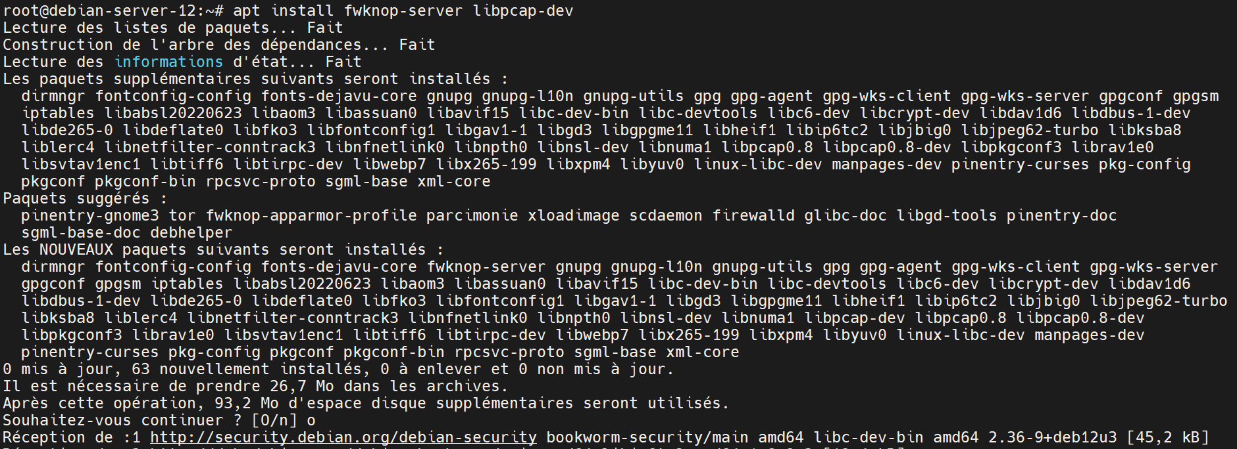
  - Configuration basique du pare-feu (en cours de rédaction)
Comme pour le TP avec knockd nous allons effectuer une configuration basique de notre pare-feu :
C’est parti pour un grand nettoyage si besoin :

iptables -F
iptables -X

Ces commandes ont déjà été expliquées précédemment. Ensuite vous allez configurer la règle suivante pour permettre le trafic entrant sur la base de l'état de connexion "ESTABLISHED,RELATED" :

iptables -A INPUT -m conntrack --ctstate ESTABLISHED,RELATED -j ACCEPT

Cette commande fait exactement la même chose que celle que nous avions vu précédemment « iptables -A INPUT -m state --state ESTABLISHED,RELATED -j ACCEPT ». La seule différence est qu’elle utilise le module "conntrack" en combinaison avec l'option --ctstate pour filtrer les paquets en fonction de leur état de connexion.
Cependant, il est important de noter que la syntaxe utilisant le module "conntrack" est plus récente et plus couramment recommandée, car elle est plus précise et offre une gestion plus fine de l'état de connexion des paquets.

Comme dans les TP précédents nous allons faire une règle de rejet de toute connexion entrante par défaut :

iptables -P INPUT DROP

Attention après l’application de cette règle, si votre connexion SSH est coupée (après un redémarrage par ex.) vous ne pourrez pas vous reconnecter

Si cela vous arrive, une solution pour autoriser la connexion temporairement uniquement temps de se reconnecter serait d’ajouter la règle autorisant la connexion :

iptables -I INPUT -p tcp --dport 55522 -j ACCEPT

Puis de la supprimer immédiatement après la connexion :

iptables -D INPUT -p tcp --dport 55522 -j ACCEPT

Installez iptables-persistent, créez le service iptables, activez son démarrage automatique et sauvegardez les règles de pare-feu actuelles avec cette unique commande :

apt install iptables-persistent
  - Connexion depuis le client (en cours de redaction)
Sur la VM cliente, installez le client qui permettra d’envoyer le paquet SPA :

apt install fwknop-client

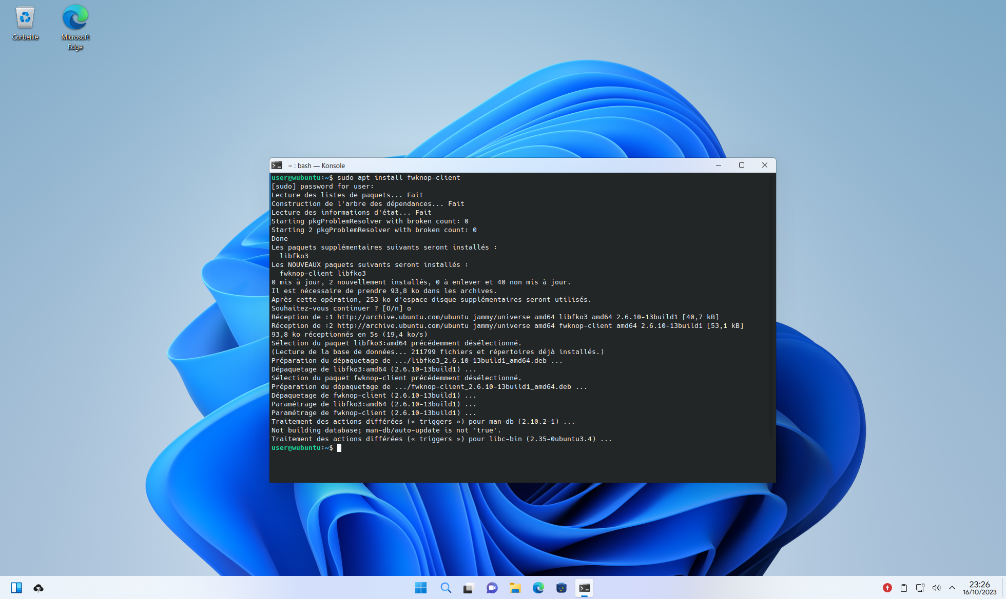

Nous allons maintenant depuis le client lancer une commande fwknop qui va générer une séquence de port knocking pour activer le port 55522 (notre port SSH personnalisé) en utilisant le protocole TCP vers l'adresse IP 192.168.75.12 qui est celle de notre serveur Debian. La séquence sera sécurisée en utilisant une clé et le mécanisme HMAC, et la configuration générée sera sauvegardée dans un fichier de configuration pour une utilisation ultérieure. Cette séquence pourra ensuite être utilisée pour contrôler l'accès au service SSH protégé.

fwknop -A tcp/55522 -D 192.168.75.12 –key-gen –use-hmac –save-rc-stanza

Voici l’explication de chaque élément de la commande :

fwknop : Il s'agit de la commande fwknop pour exécuter l'outil fwknop.
-A tcp/55522 : Cette option spécifie la séquence de port knocking à générer. Dans ce cas, la séquence est basée sur le protocole TCP et le port de destination 55522. Cela signifie que pour activer le port 55522 en tant que service, vous devrez envoyer une séquence de paquets à ce port avec le protocole TCP.
-D 192.168.75.12 : Cette option spécifie l'adresse IP de destination de la séquence de port knocking. La séquence doit être envoyée à l'adresse IP 192.168.75.12.
--key-gen : Cette option indique à fwknop de générer une clé pour la séquence de port knocking. La clé est un élément essentiel de la séquence de port knocking, car elle est utilisée pour générer la séquence de paquets et pour la vérifier du côté du serveur.
--use-hmac : HMAC (Hash-based Message Authentication Code) est un mécanisme de vérification de l'intégrité des données. Cette option indique que HMAC doit être utilisé pour signer la séquence de paquets de port knocking. Cela renforce la sécurité en vérifiant l'authenticité de la séquence.
--save-rc-stanza : Cette option indique à fwknop de sauvegarder la configuration générée dans un fichier de configuration. Le fichier généré peut ensuite être utilisé pour configurer le service fwknop afin qu'il accepte la séquence de port knocking générée.

Vous devriez obtenir cette sortie :

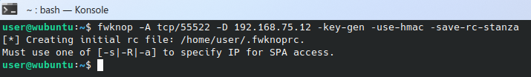

PROBLEME AVEC DEBIAN – ESSAYER SUR UN SYTEME UBUNTU
PROBLEME DE GENERATION DE LA CLE SUR LE CLIENT WUBUNTU – ESSAYER AVEC UN AUTRE SYSTEME
- Annexes
  - Debug
    - Problème de déconnexion automatique
Si votre connexion SSH est acceptée mais qu’elle est coupée automatiquement après le délai configuré dans le port Knocking assurez-vous que vous avez bien ajouté cette règle qui permet d’accepter les connexion déjà établies :

iptables -A INPUT -m state --state ESTABLISHED,RELATED -j ACCEPT

Sauvegardez les changements :

sh iptables-save > /etc/iptables/rules.v4
    - Problème de démarrage automatique de knockd
Pour activer knockd à chaque démarrage sur Debian, vous devriez suivre attentivement la partie de ce document qui détaille cela.
Si malgré cela vous avez un problème, ce qui suit pourrait vous aider.

Créez ou éditez le fichier de service systemd pour knockd appelé « knockd.service » dans le répertoire « /etc/systemd/system/ » avec un éditeur de texte en tant que superutilisateur « root ».

nano /lib/systemd/system/knockd.service

Ajoutez les détails de la configuration du service dans le fichier :

[Unit]
Description=Knockd Daemon

[Service]
ExecStart=/usr/sbin/knockd -i ens33 -c /etc/knockd.conf
Restart=always

[Install]
WantedBy=multi-user.target

Explication :

Description : Une description courte du service.
ExecStart : La commande pour démarrer knockd. Assurez-vous d'ajuster le chemin de knockd et les options -i (interface) et -c (fichier de configuration) selon vos besoins.
Restart : Indique que knockd doit toujours être redémarré si le service est arrêté.
WantedBy : Définit le moment où le service doit être démarré.
Rechargez les configurations systemd avec la commande suivante pour que systemd relise les configurations :

systemctl daemon-reload

Activez le service pour qu'il démarre au démarrage avec la commande suivante :

systemctl enable knockd.service

Démarrez le service immédiatement sans avoir besoin de redémarrer votre système :

systemctl start knockd.service

Vérifiez le statut du service avec la commande suivante :

systemctl status knockd.service

Cette commande doit indiquer que le service knockd est actif et en cours d'exécution.

Vous pouvez tester cela en redémarrant votre système et en vérifiant le statut du service knockd avec la commande « systemctl status knockd.service ».
    - Si vous avez cette erreur

root@BDD:~# systemctl enable knockd

Synchronizing state of knockd.service with SysV service script with /lib/systemd/systemd-sysv-install. Executing: /lib/systemd/systemd-sysv-install enable knockd The unit files have no installation config (WantedBy=, RequiredBy=, Also=, Alias= settings in the [Install] section, and DefaultInstance= for template units). This means they are not meant to be enabled using systemctl. Possible reasons for having this kind of units are: • A unit may be statically enabled by being symlinked from another unit's .wants/ or .requires/ directory. • A unit's purpose may be to act as a helper for some other unit which has a requirement dependency on it. • A unit may be started when needed via activation (socket, path, timer, D-Bus, udev, scripted systemctl call, ...). • In case of template units, the unit is meant to be enabled with some instance name specified.

root@BDD:~#

Pour résoudre cette erreur suivez le chapitre ci-dessus « Problème de démarrage automatique de knockd »
  - Webographie
https://en.wikipedia.org/wiki/Port_knocking
https://fr.wikipedia.org/wiki/Port_knocking
https://www.deltasight.fr/port-knocking-knockd-linux/
https://fr.linkedin.com/pulse/pr%C3%A9sentation-et-mise-en-place-du-port-knocking-florian-vautard
https://doc.ubuntu-fr.org/port-knocking
https://www.it-connect.fr/chapitres/configuration-du-port-knocking-ssh/
https://www.linuxtricks.fr/wiki/iptables-port-knocking-pour-ouvrir-ssh
https://www-igm.univ-mlv.fr/~dr/XPOSE2004/killy/fonctionnement.html
https://wiki.archlinux.org/title/Port_knocking
https://wiki.nftables.org/wiki-nftables/index.php/Port_knocking_example
https://help.ubuntu.com/community/SinglePacketAuthorization
https://github.com/Teknexx/cerberus
https://www.linux.com/news/critique-port-knocking/
https://hub.docker.com/r/nwtgck/http-knocking
Et bien d’autres…

Attention : si vous utilisez « su » au lieu de « su - » vous n’arriverez pas à lancer la commande « iptables ».
Plus d’infos sur : https://wiki.debian.org/fr/NetworkConfiguration

